Exchange 2000
Blocking Incoming Mail Using Microsoft Exchange 2000

카테고리 : Exchange Server

제목 : Blocking Incoming Mail Using Microsoft Exchange 2000
원문 : http://www.msexchange.org/pages/articles.asp?art=564
저자 : Mark Fugatt
번역자 : 김영철
한 직원이 여러분에게 와서, 오래된 친구로 부터 메일을 받고 있는데, 더이상 그 친구로 부터 메일을 받고 싶지 않다고 하거나, 인사부 관리자가 외부 사용자로 부터 부적절한 메일을 받고 있다는 상황을 얘기했다. 그럼 여러분은 어떤 일을 할 수 있겠는가? 메일을 차단하기 위한 서드파티 툴을 구입하기 지금 바로 나갈 수도 있다. 그러나 익스체인지 2000으로도 여러분에게 유용한 간단하면서도 효율적인 솔루션을 구현할 수 있다. 메시지 필터링(Message Filtering)이라는 것인데, 이 문서를 통해 이것을 설치하는 방법을 전체적으로 살펴보자.
실제로 필터링은 두단계로 설치가 된다. 첫번째 단계는 필터를 하고자 하는 주소들의 목록을 정의하는 것이고, 두번째는 필터를 적용시키는 것이다.
1. ESM(Exchange System Manager)를 연다.
2. 'Global Settings'를 확장한다.
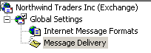
3. Message Delivery를 마우스 오른쪽버튼으로 클릭하고, 'Properties'를 선택한다.
4. 'Filtering' 탭을 선택하면, 필터링 대화상자가 나타난다.
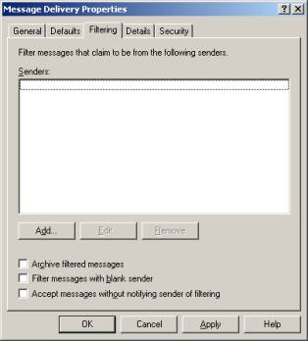
5. 'Add'를 클릭하면, 'Add Sender' 대화상자가 나타난다.
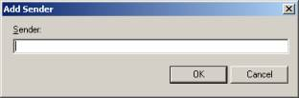
이제 필터 목록에 추가하고자 하는 이메일 주소를 등록해야 하는데, 이메일 주소에 와일드 문자로 (*) 문자를 사용할 수 있다. 다음 표는 사용 가능한 이메일 주소들의 조합들을 보여준다.
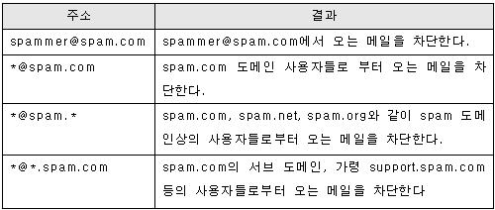
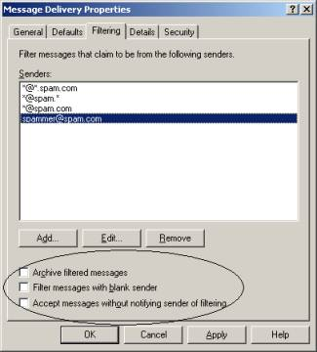
이제 사용할 수 있는 체크박스가 세개가 있는데, 필터 리스트에 등록된 사용자가 보낸 메시지를 아카이브로 옮기고 싶으면, "Archive filtered messages"를 선택할 수 있다. 아카이브 디렉토리는 디폴트로 ExchsrvrMailrootSERVERFilter가 되는데, 여기서 SERVER는 여러분의 가상서버 이름이다. 아카이브 기능이 작동되도록, "Accept messages without notifying sender of filtering" 이 항목도 선택한다.
"Filter messages with blank sender" 항목은 따로 설명하지 않아도, 선택할 수 있지만 주의를 할 필요가 있다. 시스템이 생성한 메시지의 경우 송신자가 없는 경우도 있기 때문에,
이 설정을 선택한다면, 문제가 발생할 수도 있다.
이제 필터 리스트를 다 만들었으면, 다음으로 여러분의 SMTP 가상서버상에서 작동이 되도록 해 주어야 한다.
1. Exchange System Manager를 연다.
2. System Manager의 첫번째 레벨에 Servers 컨테이너가 있을 텐데, 이 항목을 밑단으로 네비게이션한다. Administrative Group 보기 모드이면, Administrative Group을 연 다음에 Servers를 선택한다.
3. 서버 하단에 있는 Protocols 컨테이너를 확장한다.
4. SMTP 컨테이너를 확장한다.
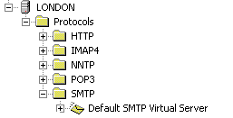
5. 필터를 적용하고자 하는 가상서버를 마우스 오른쪽 버튼으로 클릭하여, '등록정보 (Properties)'를 선택하면, 가상서버의 등록정보를 보여주는 대화상자가 뜬다.
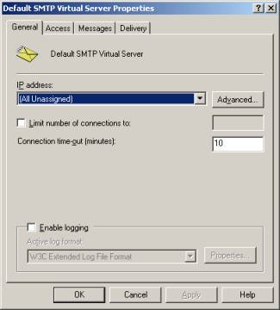
6. 'Advanced' 버튼을 클릭하면, Advanced 대화상자가 뜬다.
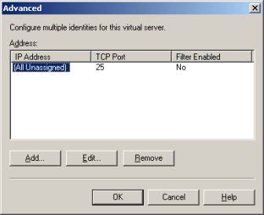
7. 적절한 IP를 선택한 다음, 'Edit'을 클릭하면, Identification 대화상자가 나타난다.
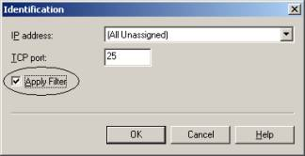
8. 'Apply Filter' 체크박스를 선택한다.
이제 우리가 필터링 목록에 지정한 주소 목록을 사용하는 가상서버에 대해서 필터링을 적용하도록 하였다.
이렇게 한다고 여러분 회사가 수신하는 메일 중에서, 모든 불필요한 메일을 차단할 수 있는 것은 아니다. 다만, 오늘날 시장에서 메시지 필터링이나 컨텐트 콘트롤 패키지를 구입하기 위해 얼마간의 돈을 투자하려고 하는, 익스체인지 사용자에게 추천하는 방법일 뿐이다.
메시지 필터링을 수행하는 서드파티 어플리케이션들에 대한 자세한 정보를 얻으려면, 다음을 참조하라.
http://www.msexchange.org/software/software.asp?cat=AntiSpam
http://www.msexchange.org/software/software.asp?cat=ContentChecking

The Exchange Monitoring and Status Tool

카테고리 : Exchange Server

제목 : The Exchange Monitoring and Status Tool
원문 : http://www.msexchange.org/pages/articles.asp?art=322
저자 : Will Schmied
번역자 : 이춘우
익스체인지 서버의 모니터링은 결코 논의가 끝나지 않을 주제인 것 같다. 아마 당신이 매트릭스에 갇히지 않는 이상은 이 주제는 없어지지 않을 것이다. 어쨌든, 익스체인지 서버를 모니터링하는 것은 집을 나설 때 문을 잠그고, 경보장치를 확인하는 것과 마찬가지이다. 그렇게 해야 한다는 것을 알기 때문에 그렇게 한다. 당신은 하지 않을 수도 있다. 하지만, 지난달에 산 평면 스크린의 HDTV가 있대도 그럴 것 인지?
모니터링은 좋은 것이다.
나는 이미 “Performance Anxiety: Monitoring Your Exchange 2000 Server”에서 익스체인서버의 성능 모니터링을 구성하는 것에 대해 이야기 하였다. 그 문서에서 나는 윈도2000 서버의 성능 모니터링의 사용에 초점을 맞추었다. 이번 문서에서는 익스체인지2000서버 자체의 “Mornitoring and Status” 도구에 대해 살펴볼 것이다.
익스체인지는 스스로를 잘 관리한다. 기본적으로, 당신이 모니터링에 대해 생각해본 적이 없어도 자동으로 모니터링을 한다. 익스체인지 서버는 중요한 여섯 개의 서비스를 모니터링한 다. 이 여섯 개의 서비스는 다음과 같다.
● Exchange Information Store ? 익스체인지 정보 저장소를 관리한다.
● Exchange MTA Stacks ? 마이크로소프트 익스체인지 X.400 서비스를 제공한다.
● Exchange Routing Engine ? 라우팅 정보를 처리한다.
● Exchange System Attendant ? 마이크로소프트 익스체인지를 위한 서비스와 관계된 시스템을 제공한다.
● Simple Mail Transfer Protocal (SMTP) ? 네트워크를 통해 메일을 전달한다.
● World Wide Web Publishing Service ? 웹의 연결과 IIS의 스냅 인을 통한 관리를 제공한다.
이 여섯 개의 서비스들이 동작하는 동안 익스체인지는 Happy 하다. 이것 중 하나가 멈추게 되면 익스체인지는 Unhappy 하게 된다. 마치 두 살짜리 어린애가 크레용을 가졌을 때, Happy 한 것처럼 말이다. 단순하다. 하지만, 두 살짜리 어린애들과는 달리 익스체인지는 서비스가 멈추었을 때, 기본적으로 아무것도 하지 않는다. 우리는 이것을 정정하는 방법을 살펴보고 모두를 Happy 하게 만들 것 이다.
그러면 당신은 스스로에게 말할지도 모른다. “우 후! 익스체인지가 중요한 서비스를 모니터 한다고 하더니 나보고 더 많은 것을 해야 한다는 것인가!” 단지 중요한 (독립적인) 서비스를 모니터 하는 것보다 많은 것을 할 수 있으니, 실망하지 마라. 당신은 다음의 중요한 것들을 모니터 할 수 있다.
● Available virtual memory ? 현재 이용 가능한 가상 메모리가 퍼센트로 나온다.
● CPU utilization ? 현재 사용되고 있는 CPU 점유율 퍼센트로 나온다.
● Free disk space ? 드라이브에서 사용할 수 있는 디스크 공간이 MB 단위로 표시된다.
● SMTP queue growth ? 분당 증가된 큐의 수
● Windows 2000 service ? 익스체인지 서버와 관련된 동작하고 있는 서비스들
● X.400 queue growth ? 분당 증가된 큐의 수
그러면, 이제까지 익스체인지 서버에서 모니터 할 수 있는 것들에 대해 알아보았으니, 몇 단계 돌아가서 모니터에 정해진 경고나 위험의 경계를 넘었을 때 공고(통지)(notification)의 설정에 대해 살펴볼 것이다. 그런 다음 모니터 자체의 사용과 설정으로 돌아갈 것이다. 나를 믿어라. 모든 것이 잘될 것이다.
Hello? 누가 내 말을 듣고 있나요?
공고(Notification)의 동작을 설정하기 전에, 공고를 설정하는 것이 조금 이상할 것이다. 대부분의 경우에 나도 그렇게 생각한다. 사실, 공고의 동작(notification action)(번역 주: 무슨 말 인지 잘 모르겠습니다.)의 설정은 모니터와 카운터 설정의 한 부분이다. 익스체인지의 Monitoring and Status tool은 윈도2000서버나 어플리케이션 센터 2000의 모니터링 도구에 비교하면 상당히 단순하기 때문에 설정도 단순하다. 그것이 끝나고 공고가 시작되면 두 가지, 경고와 위험을 설정하면 된다.
Notifications 을 설정하는 과정은 단순하다. 다음을 따라 하면 된다.
1. 익스체인지 System Manager를 실행하고, 도구를 확장시킨다.
2. 그림1에서 보여지는 것처럼 Notifications에 오른쪽 버튼을 누르고 New | Email notification 을 선택한다.
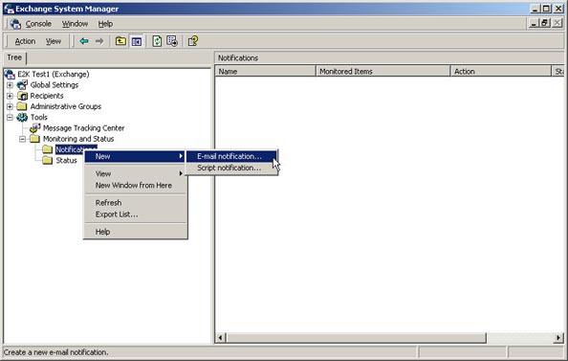
[그림1.Creating a new email notification]
3. notification 의 등록정보 창이 열리고(그림 2) 다음의 것들을 설정할 수 있다.
A. 모니터 할 서버를 선택
B. 모니터 될 서버와 커넥터들
C. 공고(notify)의 상태 (critical 또는 warning)
D. E-mail 받을 사람
E. E-mail을 보내는데 사용할 서버
F. 제목(기본적으로 제공되고, 그대로 두는 것이 가장 좋다.)
G. 본문(기본적으로 제공되고, 그대로 두는 것이 가장 좋다.)
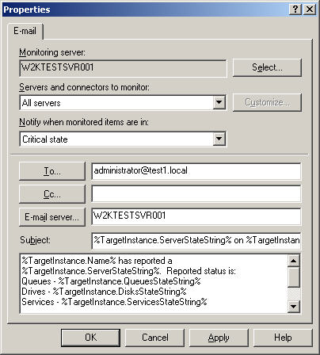
[그림2.Configuring the notification.]
4. OK를 누르면 과정이 끝난다. 경고(Warning) 와 위험(critical) 각각을 위해 두 개의 notification을 설정할 수 있다.
이상이 E-mail 경고를 위한 설정의 전부이다. 이와 비슷한 과정으로 스크립트 경고도 설정할 수 있다. Path, command line option을 적어 주는 것을 제외하고 말이다. 그림3은 두 개의 E-mail 공고(notification)가 설정된 것을 보여준다.
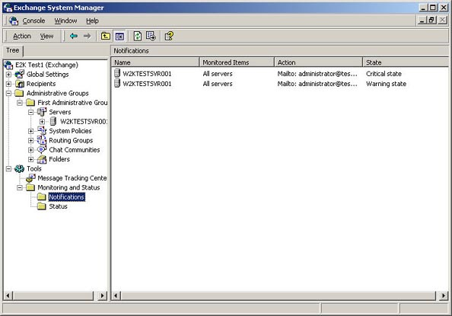
[그림3. Notifications have been configured]
모니터링 설정하기
경고와 위험의 경계에 공고하는 것을 설정했다. 이제, 그 밖의 모니터의 설정, 모니터의 수정, 시스템의 테스팅에 대해 알아보겠다. 시스템을 테스트하기로 마음 먹었다면, 가능하면 작은 규모로 하기를 추천한다. 그리고 많은 사람들이 이용하는 시간은 피하길 바란다. 당신이 보호하려고 시도하는 동안 시스템이 멈추는 일만큼 나쁜 일은 없다!
두 가지 중 한가지 방법으로 모니터를 설정하면 된다.

- server를 마우스 오른쪽 버튼으로 눌러 properties를 선택한다. 그림4에서 보여지는 것처럼 Monitoring 탭에서 모니터를 설정하면 된다.
- Mornitoring and Status Status 항목의 Status 폴더 안의 서버 객체를 그림5에서 보여지는 것처럼 오른쪽 버튼 클릭하여 Properties를 선택한다.
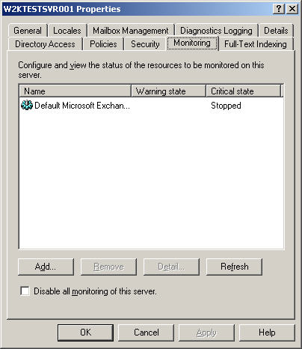
[그림4. Locating the monitors]
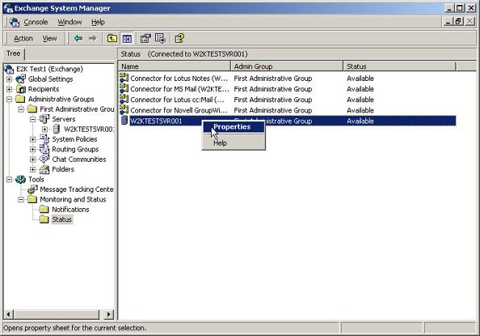
[그림5. Selecting the server]
먼저 설명한 것처럼, 이미 영향을 미치고 있는 하나의 모니터가 있다. 이것은 중요한 서비스들을 살펴보고 있다. 여기서 Add 버튼을 누르면 그림 6에서 보여지는 것과 같은 새로운 창이 열리면서 새로운 모니터들을 추가할 수 있다.
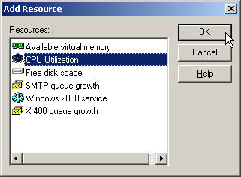
[그림6. Adding a new monitor]
모니터 할 자원(resource)을 선택하고 OK를 누른 다음 적절한 설정을 해주어야 한다. 예를 들면, CPU 사용량을 모니터하고 싶을 때, 그림 7과 같이 값들을 정해줄 필요가 있다.
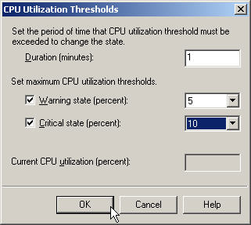
[그림7. Configuring the new monitor]
모니터 할 새로운 서비스를 추가하고 싶을 때, 기존의 모니터를 수정하거나 새로운 것을 만들 수 있다. 나는 새로 모니터를 만들 것을 추천한다. 그림 8에서 보여지는 것처럼 모든 동작하는 서비스들을 선택할 수 있다.
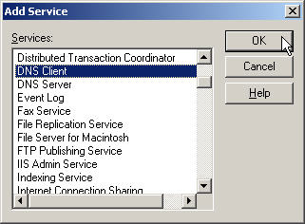
[그림8. Adding a service to be monitored.]
새로운 서비스의 모니터를 추가하라면 다음 과정을 따라라.
1. 그림 4와 5와 같은 Properties 창을 열어라.
2. Add | Windows 2000 Servie | OK 을 클릭한다. 이렇게 하면 서비스를 모니터링 할 모니터가 만들어진다.
3. Add를 클릭하면 그림8에서 보여지는 이용할 수 있는 서비스들의 목록이 나열된다.
4. 모든 서비스를 모니터에 추가하였다면, 설명할 이름을 적고 OK를 누르면 과정이 완료된다.
그림9에서 새로 만든 모니터들을 볼 수 있다. 참 쉽다.
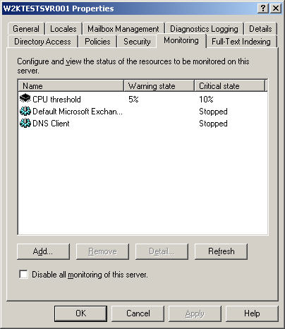
[그림9. The new monitors.]
What Now?
이제, 당신은 의자에 앉아 여유롭게 있을 수 있다. 그리고 당신의 익스체인지 서버는 스스로의 일을 하도록 해라. 경고의 경계를 넘어선다면, 그림10과 같은 모습을 볼 수 있을 것이다. 그림11과 같은 모습도 볼 수 있다. 그림 12는 내가 테스트하는 동안 받은 공고 메일이다. Status folder안의 보여지는 상태도 normal 에서 warning, critical로 바뀔 것이다.
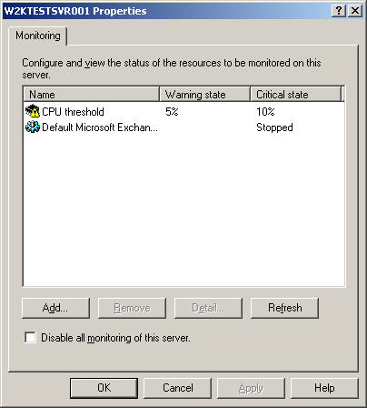
[그림10. Warning threshold exceeded.]
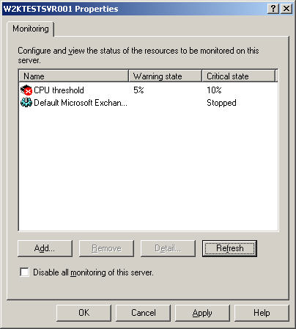
[그림11. Critical threshold exceeded! Time for action.]
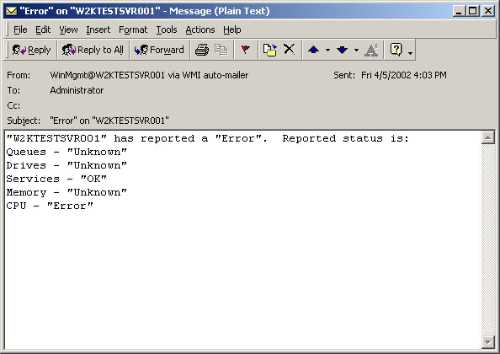
[그림12. Administrative alert via email.]
이게 전부다.
익스체인지 서버의 Monitoring and Status 도구에 대해서 이야기 하였다. 우리는 이미 Performance Anxiety: Monitoring Your Exchange 2000 Server 에서 윈도2000 서버 성능 콘솔에 대해 이야기 하였다. 이제 익스체인지 서버 모니터링에 대해 남은 것은, Diagnostics Logging feature 이다. 이건 다음에 다룰 주제이다.

Hosting Multiple SMTP Domains on Exchange 2000

카테고리 : Exchange Server

제목 : Hosting Multiple SMTP Domains on Exchange 2000
원문 : http://www.msexchange.org/pages/articles.asp?art=593
저자 : Mark Fugatt
번역자 : 김영철
마이크로 소프트 익스체인지 2000 뉴스그룹을 보면, 많은 사람들이 자신의 싱글 익스체인지 2000 서버에 다중 SMTP 도메인을 호스팅하는 법을 알고 싶어 하는 것 같다. 마이크로소프트의 지식기반 문서들을 보면, 필요한 절차가 잘 설명되어 있지만, 프로세스가 어떻게 흘러가는지 조금 더 자세한 정보를 제공하고, 조금 더 명확한 문서를 만들어 보는데 시간을 조금 투자 하였다.
이제 인터넷상에서 SMTP 메일을 이용한 실제 프로세스가 어떻게 돌아가는지 살펴보기로 하는자. 우리가 abc.com과 123.com이라는 두개의 회사를 가지고 있고, abc.com의 한 사용자가 bill@123.com에게 메시지를 보낸다고 가정하자. 이제 무슨 일이 벌어질까?
bill@123.com에게 보내진 메시지는 인터넷 기반 메일을 발송하는 책임을 가진 abs.com의 서버내의 큐로 보내진다. 이제부터 재밌는 일들이 시작된다.
우리가 이제 인터넷 기반 메일을 수신하는 책임을 가진 123.com의 서버가 어떤 것인지를 알아야 하는데, 이런 작업은 DNS를 통해서 이루어 진다. DNS내에 MX(Main Exchanger) 레코드라는 특별한 레코드를 가지고 있는데, MX 레코드는 그 도메인으로 들어오는 인터넷 메일을 수신하는 책임을 가지는 서버의 A(Host) 레코드를 가리킨다. A 레코드는 결국에는 서버의 공인 IP주소를 가리킨다.
DNS 정보를 여러분이 직접 만들 필요는 없다는 것을 이해하는 것이 중요하다. DNS 정보는 반드시 공개된 DNS서버에 있어야 하고, 인터넷으로 아무나 접속할 수 있다. 그래서 여러분들의 회사가 필요로 하는 DNS 레코드 정보에 대한 권한을 여러분의 ISP나 호스팅 업체에게 의뢰할 수 있다. 단지 그 사람들에게 여러분의 요구사항을 확실하게 얘기하기만 해라.
다시 bill@123.com 에게 보내지는 메시지를 살펴보면, 앞에서 얘기했듯이 그 메시지는 서버의 큐에서 발송 대기상태가 된다. 아래 그림에서 메시지 발송 절차를 설명하고 있다.
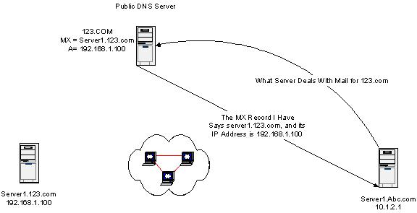
Server1.abc.com은 공개 DNS 서버를 통해서 123.com 도메인의 메일 수신을 책임지는 서버를 알아 낸다.
이제 Server1.abc.com은 25번 포트(SMTP)를 이용해 server1.123.com 서버와 TCP 세션을 맺고, 메시지가 전송한다.. 그 뿐이다. 여기에서 복잡한 것은 하나도 없다.
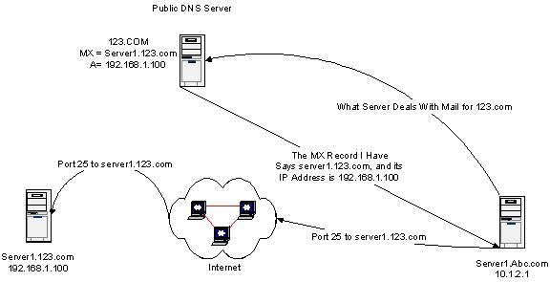
server1.123.com이 메시지는 수신하여, server1.123.com 서버의 큐에 가지고 있다가, 실제로 메시지를 전송해야 할 메일박스가 어디에 위치하는지 액티브 디렉토리를 이용해 찾는다. 이제 메일박스로 메시지가 전송이 되든지, 메일박스가 다른 서버에 존재하는 경우에는 익스체인지 서버를 통해 올바른 서버로 메시지가 라우팅 될 것이다.
(다음 그림에서 이 과정을 볼 수 있다.)
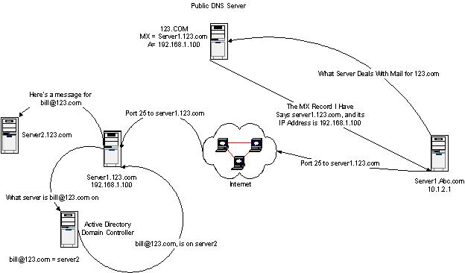
이제 궁금한 것은 액티브 디렉토리는 bill@123.com에 소속된 메일박스가 어떤 것인가 하는 것이다. 여러분이 익스체인지 2000을 설치할 때,"Recipient Policy" 라는 것을 생성하고, "Recipient Policy"는 SMTP 이메일 주소를 생성하는 Recipient Update Service(RUS)에 사용된다. 또한 Recipient Policy는 익스체인지 서버가 책임져야할 SMTP 도메인들을 알려준다.
다음 과정을 거쳐서, 여러분의 "Recipient Policy"를 확인할 수 있다.
1. Exchange System Manager (EMS)를 실행한다.
2. 'Recipents'를 확장한다.
3. 'Recipient Policies'를 클릭한다.
4. 화면 오른쪽 페인에 있는 목록에서 'Default Recipient Policy'를 볼 수 있다.
5. 'Default Recipient Policy'를 마우스 오른쪽 버튼으로 클릭하여, '등록정보'를 선택하고, 'E-Mail Address' 탭을 선택한다. 이제 아래의 그림을 한번 보자.
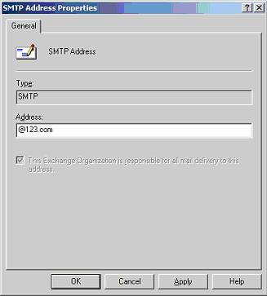
위 그림에서 익스체인지 서버가 @123.com 주소를 사용하는 사용자들에 대한 SMTP 주소를 생성할 것임을 알 수 있다. "This Exchange Organization is responsible for all mail delivery to the address 항목을 체크해야 함에 주의한다. 만약에 체크를 하지 않으면, 공개된 123.com에 대한 MX 레코드가 이 서버를 가리킨다 하더라도, 그 메일은 거부될 것이다.
내가 앞에서 제공했던 내용들은 SMTP 메일을 발송하는데 사용하는 절차를 요약한 것이다. 그럼, 원래의 문제로 돌아가서 여러분들의 익스체인지 서버기반의 환경에서 하나 이상의 SMTP 도메인을 어떻게 호스팅하는가?
여러분 조직(organization)이 현재 123.com 에 대한 메일을 보유하고 있고, 여기에다가 456.com 메일을 호스팅하려고 한다고 하자. 지금까지 살펴왔던 것처럼, MX 레코드가 가장 중요한 요소중의 하나이고, 456.com 메일을 책임지는 서버를 가리키는 MX 레코드가 적절하게 생성되어 있는지 확실하게 살펴볼 필요가 있다.
그그리고, abc.com의 사용자가 456.com의 사용자에게 어떤 메일을 발송할 때, 여러분의 메일을 발송하는 SMTP 서버는 공개된 DNS서버에 456.com 에 대한 MX 레코드를 질의할 것이다. 이 결과 MX 레코드는 server1.123.com으로 해석이 되고, 그 다음 IP 에드레스 192.168.1.100 으로 해석이 된다.
그러나, 우리가 아는 것과 같이 우리 조직(organization)내의 모든 사용자가 123.com과 456.com 두개의 이메일 주소를 가져야 한다면, 'Recipient Policy'를 이용해서, 여러분의 익스체인지 조직(organization)에 456.com에 대한 메일을 관리하는 권한을 준다는 것을 알려줘야 한다. 'Default Recipient Policy' 항목을 편집하여, 아래처럼 자세한 절차에 따라 주소를 추가해 줄 수 있다.
1. 'Default Recipient Policy'로 이동하여, '등록정보'를 연다.
2. 'E-Mail Addresses' 탭을 클릭한 후, 'New' 버튼을 클릭한다.
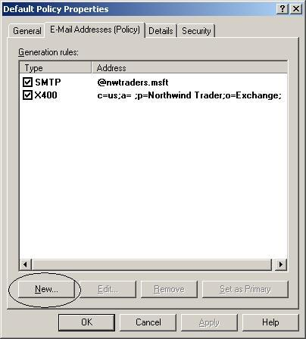
3. 'New Mail Address' 대화상자에서, 'SMTP'를 선택한다.
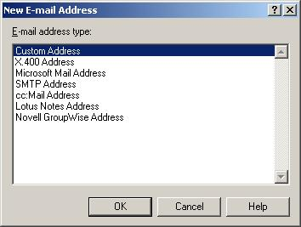
4. 'Address box'에, 만들려고 하는 SMTP 도메인 네임(@기호 포함)입력한다. 'This Exchange Organization is responsible for all mail deliverty to this address'가 체크되었는지 확인한다.
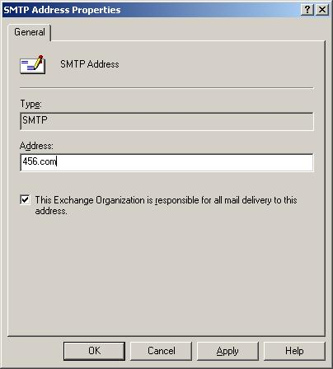
5. OK를 클릭하고, 다음에 보이는 것처럼, 'E-Mail Address' 탭을 한번 살펴보자. 여러분이 방금 막 추가한 새로운 SMTP 주소 옆에 있는 박스가 체크되었는지 확인한다.
6. 목록에서 SMTP 주소가 굵은 글씨로 된 것이 보일는데, 이것은 Primary SMTP Address로 이 주소가 참조되어, 사용자의 회신 주소로 사용된다는 뜻이다. 만약에 이 주소를 변경하고 싶으면, 원하는 SMTP Address를 선택한 다음, 'Set As Primary' 버튼을 클릭한다.
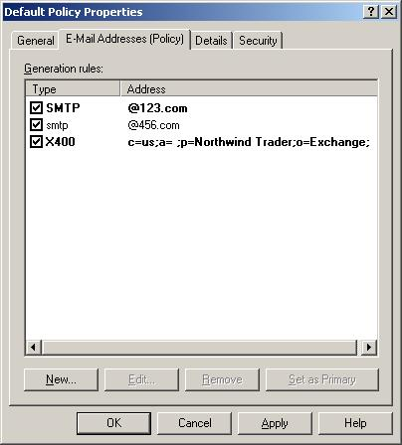
7. 'Default Policy Properties'를 종료하려면, OK를 클릭한다. 새로운 정책을 반영할 것인지 묻는 대화상자가 나타나는데, 이 물음에 대해 'Yes'를 클릭한다.
이제 'Recipient Update Service'를 실행해 보면, 여러분들의 사용자 계정이 업데이트 된 것을 확인해볼 수 있다. 'Recipient Update Service'에 관한 더 자세한 정보는 다음 문서를 참조하라.
http://www.msexchange.org/pages/articles.asp?art=334
여기에 마이크로소프트 웹사이트에서 제공하는, 여러분들이 흥미를 가질만한 자료들이 있다.
http://support.microsoft.com/search/preview.aspx?scid=kb;en-us;Q289833
http://www.microsoft.com/exchange/techinfo/deployment/E2KInternetConfig.asp

메일박스와 데이터베이스의 문제해결및 복구

카테고리 : Exchange Server

제목 : 메일박스와 데이터베이스의 문제해결및 복구
(Troubleshooting and repairing mailboxes and databases.)
원문 : http://www.msexchange.org/pages/articles.asp?art=324
저자: Will Schmied
변역자 : 윤천성님
작성일: 2002년 2월 22일 인쇄가능 버전 대부분의 작업 요구시 Exchange 2000 Server는 모든 작업을 아무 문제없이 처리할것이다. 그렇지만 불행하게도 문제점들은 어떠한 시스템에서든지 발생될 수 있고 Exchange도 다를 바 없다. Exchange라고 할지라도 이메일 계정과 클라이언트 소프트웨어 그리고 이들 각자도 영향을 받게 된다. 이러한 이유로 보안문제를 대부분의 내부계정은 Outlook과 같은 이메일 계정과 같은 것으로 사용될 수 있고, Exchange의 작업수행에 Outlook 클라이언트나 처리과정과 같은 것을 포함시켜 넓은 시작으로 바라볼 필요가 있다.
대부분의 작업 요구시 Exchange 2000 Server는 모든 작업을 아무 문제 없이 처리할 것이다. 그렇지만 불행하게도 문제점들은 어떠한 시스템에서든지 발생될 수 있고 Exchange도 다를바 없다. Exchange라고 할지라도 이메일 계정과 클라이언트 소프트웨어 그리고 이들 각자도 영향을 받게된다. 이러한 이유로 보안 문제를, 대부분의 내부계정은 Outlook과 같은 이메일 계정과 같은 것으로 사용될 수 있고, Exchange의 작업 수행에 Outlook 클라이언트나 처리과정과 같은것을 포함시켜 넓은 시각으로 바라볼 필요가 있다.
도구
Outlook과 Exchange 2000 Server간에 공용되거나 연관되어 있는 데이터나 데이터베이스들의 문제해결과 복구를 할 수 있는 몇가지 도구들을 살펴보고자 한다. 이러한 도구들은 아래와 같다.

- Inbox Repair Tool(Inbox 복구도구)
- OST Integrity Checker (OST 상태 검사기)
- Information Store Viewer (인포메이션 스토어 뷰어)
- Information Store Integrity Checker (인포메이션 스토어 상태 검사기)
Outlook 도구
첫번째로 보려고 하는 툴은 Exchange Server의 것이 아니고 Outlook 클라이언트 그 자신이다. Exchange의 몇가지 문제점들은 Exchange Server 자신과 관련된 것이 아니라고 하는 이유 때문이다. 대부분의 사용자들은 Outlook 프로파일과 연관되어 있는 개인 폴더와 오프라인 폴더를 가지고 있다.
개인 폴더들은 .pst 확장자를 가지는 파일과 같은 것들로 채워져 있고 오프라인 폴더들은 .ost 확장자를 가지는 파일들로 채워져 있다. 유감스럽게도 모든 파일들은 훼손되기 쉽다. 다른 대부분의 파일과 같지 않은 (3달 동안이나 작업하여 만든 판매 계획안과 같이 중요한 것) 사용자의 개인 폴더나 오프라인 폴더의 훼손은 큰 피해를 입는 경향이 있다. 다행히 우리에게는, 마이크로소프트가 제공한 훼손된 개인 혹은 오프라인 폴더를 복구하는데 도움을 주는 Inbox Repair Tool이 Outlook 98과 Outlook2000 속에 있다. 게다가 Outlook XP 속에는 OST Integrity Checker tool 또한 제공되며, 이것은 Inbox Repair Tool이 오프라인 폴더들의 문제를 해결하지 못할때 추가 기능을 제공한다.
Inbox Repair Tool
Inbox Repair Tool 은 일반적으로 Outlook 설치시 기본값으로 설치된다. 하지만 이것의 바로가기는 만들어지지 않는다. SCANPST.EXE 파일은 설치된 Outlook의 종류에 따라 다음 위치(기본값)에서 찾을 수 있다.

- Outlook XP: Program FilesCommon FilesSystemMapi1033
- Outlook 2000: Program FilesCommon FilesSystemMapi1033NT
- Outlook 98: Program FilesCommon Files
Figure 1은 Inbox Repair Tool이(Outlook XP를 사용하는 경우) 위치한 경로를 보여준다.
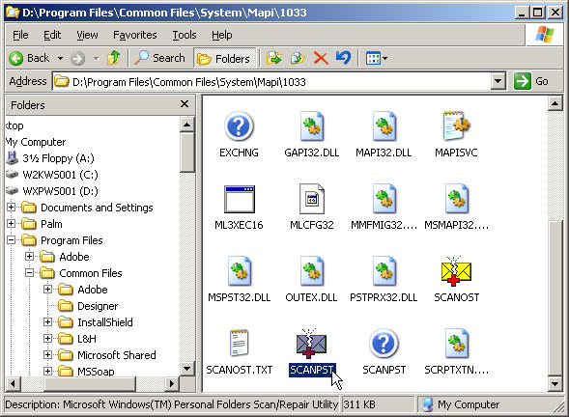
[그림 1. Inbox Repair Tool의 위치]
Inbox Repair Tool을 사용하기 전, 개인 폴더든 오프라인 폴더든 간에 이것을 백업해 둘 것을 권장한다.복구작업이 진행되는 동안 수정 복구된 어떤 사항도 기록되지 않으며, Inbox Repair Tool은 종종 메세지들을 폐기하고, 이것은 백업해 놓지 않으면 복구할 수 없고, 이 메세지들은 영원히 잃어버리게 될 것이다. Inbox Repair Tool은 고칠 수 있는 모든 메세지들을 Lost And Found폴더로 이동시키는 작업을 수행할 것이다.
Inbox Repair Tool의 사용 방법 요약:
1. 윈도우 탐색기를 열고 SCANPST.EXE 파일이 위치한 곳을 찾아간다.
2. 파일을 더블클릭하여 그림 2에 보이는것 같이 Inbox Repair Tool을 실행시킨다.
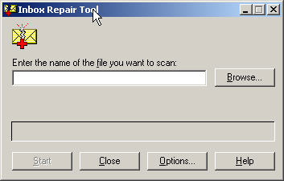
[그림 2. Inbox Repair Tool]
3. pst 파일을 하나를 선택했다. Start 버튼을 누르면 그림 3과 같은 진행 상황을 볼 수 있다.
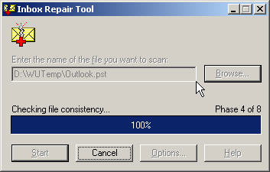
[그림 3. 실행중인 Inbox Repair Tool]
4. 만약에 오류가 있으면 그림 4와 비슷한 대화 창이 하나 나타나게 된다. Repair 버튼을 눌러 문제점들을 고친다.
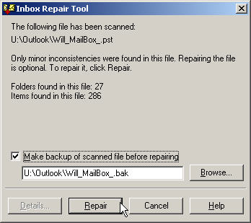
[그림 4. 발견된 오류]
5. 다음으로 그림 5와 같이 Inbox Repair Tool을 이용하여 .ost 파일을 검사한다.
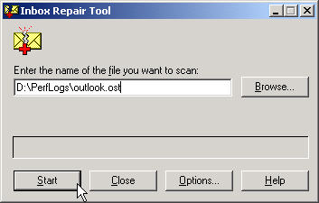
[그림 5. .ost 파일 작업]
6. 오류가 발견되면, 그림 6과 같이 Details 창에 오류 리스트가 출력되고 이런 경우 OK를 누르면 오류를 수정한다.
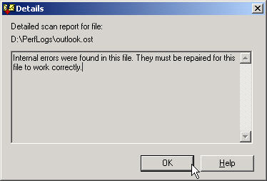
[그림 6. 발견된 .ost 파일의 오류 설명]
Inbox Repair Tool의 실행이 끝나면, 검사했던 .pst 파일을 열고 Lost And Found 폴더를 연다. 복구된 모든 메세지들은 Lost And Found 폴더 내로 이동하였을 것이다. 그러면 새로운 개인 폴더 파일을 만들고 복구된 메세지들을 이곳에 넣고 원래의 개인 폴더 파일을 지운다.
OST Integrity Checker
Outlook XP의 새로운 툴인 OST Integrity Checker는 Inbox Repair Tool이 오프라인 폴더, .ost 파일들에 수행하는 작업 능력을 확장시킨다. Inbox Repair Tool이 단지 오프라인 폴더 파일 만을 검사하는데 반해 이것은 파일의 구조가 온전하게 만들어 졌는지도 검사한다. 이것은 Exchange Server나 Exchange Server 내에서 실행중인 메일함을 검사하지는 않는다. 이것이 OST Integrity Checker가 Inbox Repair Tool과 다른점이다. 그러면 언제 각 도구를 사용해야 하는지 어떻게 아는가? 만약에 오프라인 폴더를 열 수 없을때는 Inbox Repair Tool을 사용해야 한다. 그리고 만약에 오프라인 폴더를 Exchange Server과 동기화 시킬때 발생되는 문제를 해결하기 위해서는 OST Integrity Checker을 사용해야 한다.
OST Integrity Checker tool은 .ost 파일의 내용을 Exchange Server 내 메일함의 내용과 비교한다. 만약에 두 파일들 사이에 다른점이 발견되면, OST Integrity Checker는 그들을 정정하려고 시도한다. 일치하지 않는 모든 것들은 기록되고 따라서 툴의 행동과 결과를 모니터 할 수 있다. 게다가 로그기록의 검사는 툴 자체에서 변경이 불가능 하고 사용자의 손질이 필요한 문제들도 확인 할 수 있다.
OST Integrity Checker을 사용하기 전에 아래의 조건을 만족해야 한다.

- Outlook은 온라인 모드로 시작되도록 설정되어 있어야 한다.
- 검사가 진행되는 동안 Outlook을 열어서는 안된다.
OST Intergrity Cherker의 실행방법 요약:
1. 윈도우 탐색기를 열고 Program FilesCommon FilesSystemMapi1033 디렉토리로 찾아 간다.
2. SCANOST.EXE 파일을 더블클릭하면 그림 7과 같이 OST Integrity Checker 프로그램이 실행된다.
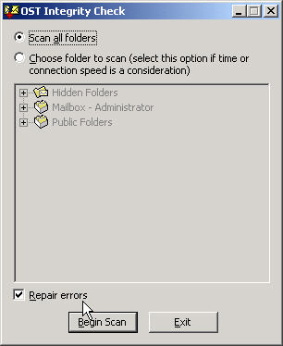
[그림 7. Inbox Repair Tool]
3. 검사할 영역을 선택하고 오류를 수정할 것인지 아닌지를 선택한 다음에 Begin Scan 버튼을 누른다. 검사 옵션은 아래에서 자세히 설명한다.
4.검사가 끝나면 그림 8과 같은 대화 상자가 나타난다.
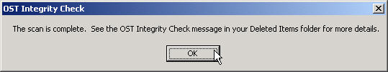
[그림 8. OST Integrity Checker 검사완료]
5. 그림 9과 같이 Outlook이 열리고 OST Integrity Checker의 실행 내역을 확인 할 수 있다.
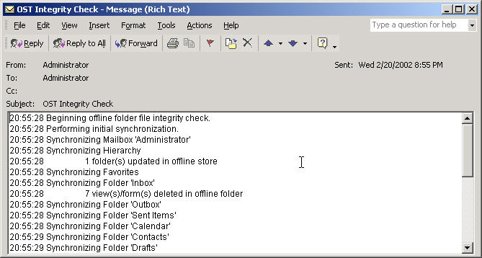
[그림 9. OST Integrity Checker 검사완료]
OST Integrity Checker의 검사 옵션은 다음과 같다:

- Scan all folders. 기본값, 오프라인 폴더의 모든 폴더를 검사한다.
- Choose folders to scan. 이 옵션은 검사하고 싶은 폴더를 지정해서 검사할 폴더의 수를 최소화 하고 싶을때 사용 가능하다. 만약에 느린 접속환경하에 Exchange server에 단지 몇가지 폴더만이 동기화하는데 문제가 있는 상태라면 이 옵션을 선택하는 것이 가장 빠른 문제 해결 방법이다. 이 옵션을 선택하고, 검사하고 싶은 폴더 각각을 선택하면 된다. (오직 사용가능한 오프라인 상태의 폴더들 만이 체크박스를 사용가능하고 검사가능하다. 사용가능한 오프라인 폴더들을 만드는 방법에 대해 알고 싶으면 Outlook 도움말을 참조하라)

Exchange Server Tools
위에서 살펴본 두가지 툴들은 Outlook과 사용자의 파일과 관련된 문제를 고치는데 사용될 수 있는것으로 간주되는 것들이다. 다음 두가지 툴은 Exchange Server 설치나 다른 접근 방식을 취하고 있다.
Information Store Viewer
Information Store Viewer는 특별한 메일박스들, 일반 폴더들과 그 속에 담겨져 있는 메세지들을 면밀히 조사한 결과를 보여준다. Information Store Viewer(Mdbvue32.exe)를 사용자의 메세지 보관 파일들에 관한 내용을 보여주거나 세부 설명을 기입할 수 있도록 해 준다.
Information Store Viewer
Information Store Viewer는 어떻게 그들을 사용할 수 있느냐?, 그들의 형식은 어떻게 보여지는가? 하는 각 메세지들의 사용가능한 특성들을 보여주는데 사용될 수 있다. 예를들자면 Information Store Viewer를 왜 메세지가 저장은 되는데 보내지지 않는지 이유를 알아내는데 사용할 수 있다. 대부분의 사람들이 이 도구를 사용하지 않는다, 그리고 track down(경로 추적?)과 MAPI와 같은 것을 할때 유용하게 사용된다.
Information Store Viewer는 Exchange 2000 Serever CD-ROM에서 직접 실행할 수 있다; 이것은 SupportutilsI386 디렉토리에 있다. 만약 이 툴을 하드디스크로 옮기고 싶으면 아래의 파일들을 필요하다.

- Propvu32.dll
- Statvu32.dll
- Tblvu32.dll
- Xvport.dll
Information Store Viewer를 데이터베이스에 사용하려면 먼저 dismount를 해야 한다. (아래의 그림 19를 보라) 게다가, Information Store Viewer를 사용하려면, 데이터베이스 임시저장소가 필요하다. 만약 이 툴을 보관그룹과 6개의 데이터베이스들과 비교에 사용하려면 툴이 임시 저장소를 만들 수 있도록 2번째 데이터베이스도 dismount해야 한다. 전형적인 방법으로 하지 않으면 더 이상 보관 그룹내의 5개의 데이터베이스를 만들 수 없다.
Information Store Viewer의 사용 절차는 다음과 같다:
1. 그림 10과 같이 윈도우 탐색기를 열고 Microsoft Exchange Server CD-ROM의 SupportUtilsI386 디렉토리로 찾아간다.
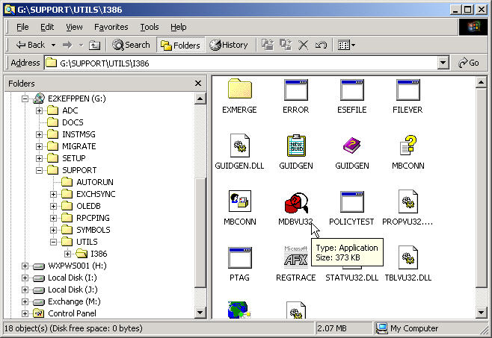
[그림 10. Information Store Viewer 툴의 위치]
2. Mbdvu32.exe 파일을 더블클릭한다.
3. 그림 11과 같이 MAPILogonEx(MAPI_LOGON_UI) 대화상자 내의 Mapi_New_Session을 선택하고 OK 버튼을 누른다.
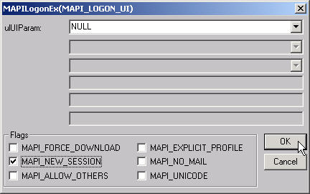
[그림 11. Information Store Viewer의 시작]
4. Information stores로 보고 싶은 사항을 선택하고 OK를 누른다
5. 그림 12와 같이 MDB 메뉴에서 OpenMessageStore를 선택한다.
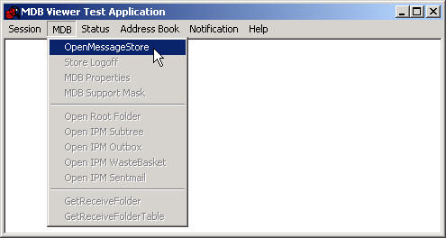
[그림 12. message store 열기]
6. Select Message Store 대화상자에서, 보고싶은 information store를 선택하고 Open 을 선택한다. 프로파일은 공용 information store, 개인 information store와 개인 폴더들을 포함할 수 있다.
7. 그림 13과 같이 MDB메뉴 에서 Open Root Folder나 Open IPM Subtree를 선택한다.(Open IPM Subtree 항목은 gateway에서는 사용이 불가능하다.)
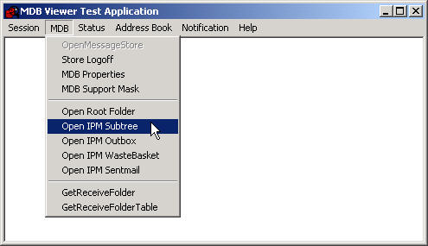
[그림 13. 폴더 열기]
8. 그러면, 선택한 폴더들을 통해 작업을 할 수 있다.
9. 그림 14는 Open IPM Subtree 항목을 선택하였을때 나타나는 창을 보여준다. 그림 15는 Sent Items 폴더가 열렸을때의 창을 보여준다.
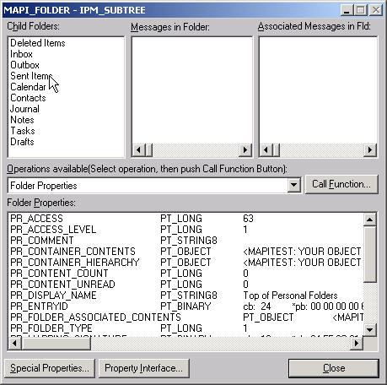
[그림 14. IPM Subtree의 모습]
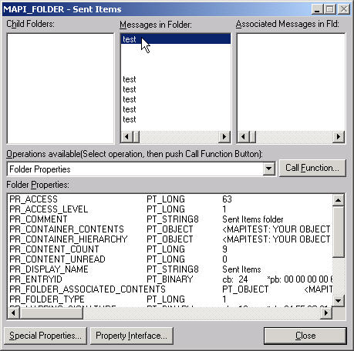
[그림 15. Sent Items 폴더]
10. Information Store Viewer을 종료하기 위해서 열려진 모든 창들을 닫고 그림 16과 같이 MDB메뉴의 Store Logoff를 선택한다.
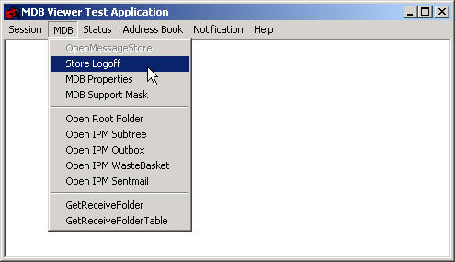
[그림 16. MDB메뉴의 Store Logoff]
11. lpMDB->StoreLoggoff()창에서 원하는 것을 선택하고 OK를 누른다.
12. OK 를 누르고 대화상자가 닫히면 Store는 확실히 닫힌것이다.
13. 그림 17과 같이 Session 메뉴바를 누르고 Exit를 선택하면 Information Store Viewer는 닫히게 된다.
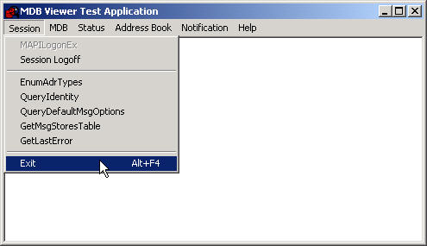
[그림 17. Information Store Viewer 닫기]
Information Store Integrity Checker
Information Store Integrity Checker는 Exchange 데이터베이스들을 상당히 고급사항으로 보고자 할때 사용한다. 이것은 데이터배이스 상황(기본값)이나 오류 정정사항을 보여주는데 사용될 수 있다. 아쉬운점은 Information Store Integrity Checker에 대한 견실한 문서가 부족하다는 것이다. Exchange 2000 Server Resource Kit을 찾아보는것과 같이 Google을 통해 검색하는 것이 아마도 가장 좋은 방법일 것이다.
Information Store Integrity Checker 툴은 커맨드라인에서 실행되어야만 하며 Program FilesExchsrvrbin에서 찾을 수 있다. 그림 18은 isinteg.exe 유틸리티의 사용 규칙을 보여준다.
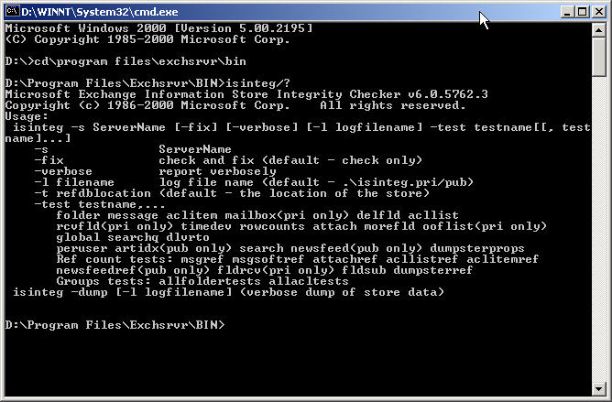
[그림 18. Information Store Integrity Checker (isinteg.exe) 실행규칙]
그림 19와 같이 Information Store Integrity Checker을 사용하기 전에, Exchange System Manager으로부터 데이터베이스를 dismount해야만 한다.
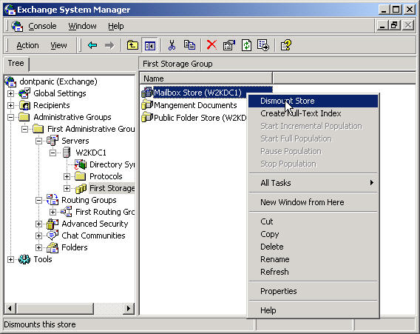
[그림 19. 데이터베이스의 마운팅 해제]
그림 20과 같이 Information Store Integrity Checker을 사용할 수 있고 그림 21은 생성된 텍스트 파일을 보여준다.
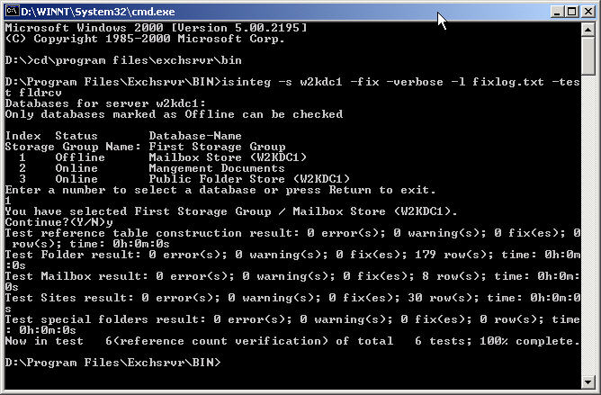
[그림 20. isinteg.exe의 실행]
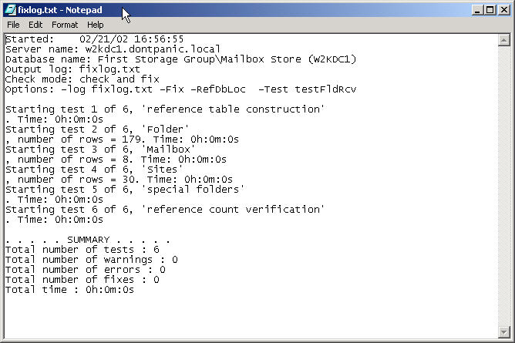
[그림 21. 결과 로그 파일]
맺음말
이 기사에서는 사용자의 정보와 Exchange Server 데이터베이스를 건강하게 유지시킬 수 있는 유용한 도구들에 대해 이야기를 나누었다. 이 도구들은 Outlook이나 Exchange Server와 같은 상품속에 포함되어 있다. Exchange 2000 Server Resource Kit 속에 있는 몇가지 툴들 역시 매우 유용하다.
Will Schmied
Will Schmied(BSET, MCSE 2000, MCSA)는 프리랜서 테크라이터이고 Cramsession.com, ISAServer.org, MSExchange.org를 포함한 인터넷의 몇가지 커다란 사이트들에 기여를 한 사람이다. Will은 또한 MCP Magazine과 Windows XP Professional(ISBN 1-928994-80-6)의 설정과 문제해결(Syngress 출판사)을 포함한 몇가지 프로젝트에 참여하였다. http://www.soitslikethat.com/에서 Will을 만날 수 있다.

메일박스와 데이터베이스의 문제해결및 복구

카테고리 : Exchange Server

제목 : 메일박스와 데이터베이스의 문제해결및 복구
(Troubleshooting and repairing mailboxes and databases.)
원문 : http://www.msexchange.org/pages/articles.asp?art=324
저자: Will Schmied
변역자 : 윤천성님
작성일: 2002년 2월 22일 인쇄가능 버전 대부분의 작업 요구시 Exchange 2000 Server는 모든 작업을 아무 문제없이 처리할것이다. 그렇지만 불행하게도 문제점들은 어떠한 시스템에서든지 발생될 수 있고 Exchange도 다를 바 없다. Exchange라고 할지라도 이메일 계정과 클라이언트 소프트웨어 그리고 이들 각자도 영향을 받게 된다. 이러한 이유로 보안문제를 대부분의 내부계정은 Outlook과 같은 이메일 계정과 같은 것으로 사용될 수 있고, Exchange의 작업수행에 Outlook 클라이언트나 처리과정과 같은 것을 포함시켜 넓은 시작으로 바라볼 필요가 있다.
대부분의 작업 요구시 Exchange 2000 Server는 모든 작업을 아무 문제 없이 처리할 것이다. 그렇지만 불행하게도 문제점들은 어떠한 시스템에서든지 발생될 수 있고 Exchange도 다를바 없다. Exchange라고 할지라도 이메일 계정과 클라이언트 소프트웨어 그리고 이들 각자도 영향을 받게된다. 이러한 이유로 보안 문제를, 대부분의 내부계정은 Outlook과 같은 이메일 계정과 같은 것으로 사용될 수 있고, Exchange의 작업 수행에 Outlook 클라이언트나 처리과정과 같은것을 포함시켜 넓은 시각으로 바라볼 필요가 있다.
도구
Outlook과 Exchange 2000 Server간에 공용되거나 연관되어 있는 데이터나 데이터베이스들의 문제해결과 복구를 할 수 있는 몇가지 도구들을 살펴보고자 한다. 이러한 도구들은 아래와 같다.

- Inbox Repair Tool(Inbox 복구도구)
- OST Integrity Checker (OST 상태 검사기)
- Information Store Viewer (인포메이션 스토어 뷰어)
- Information Store Integrity Checker (인포메이션 스토어 상태 검사기)
Outlook 도구
첫번째로 보려고 하는 툴은 Exchange Server의 것이 아니고 Outlook 클라이언트 그 자신이다. Exchange의 몇가지 문제점들은 Exchange Server 자신과 관련된 것이 아니라고 하는 이유 때문이다. 대부분의 사용자들은 Outlook 프로파일과 연관되어 있는 개인 폴더와 오프라인 폴더를 가지고 있다.
개인 폴더들은 .pst 확장자를 가지는 파일과 같은 것들로 채워져 있고 오프라인 폴더들은 .ost 확장자를 가지는 파일들로 채워져 있다. 유감스럽게도 모든 파일들은 훼손되기 쉽다. 다른 대부분의 파일과 같지 않은 (3달 동안이나 작업하여 만든 판매 계획안과 같이 중요한 것) 사용자의 개인 폴더나 오프라인 폴더의 훼손은 큰 피해를 입는 경향이 있다. 다행히 우리에게는, 마이크로소프트가 제공한 훼손된 개인 혹은 오프라인 폴더를 복구하는데 도움을 주는 Inbox Repair Tool이 Outlook 98과 Outlook2000 속에 있다. 게다가 Outlook XP 속에는 OST Integrity Checker tool 또한 제공되며, 이것은 Inbox Repair Tool이 오프라인 폴더들의 문제를 해결하지 못할때 추가 기능을 제공한다.
Inbox Repair Tool
Inbox Repair Tool 은 일반적으로 Outlook 설치시 기본값으로 설치된다. 하지만 이것의 바로가기는 만들어지지 않는다. SCANPST.EXE 파일은 설치된 Outlook의 종류에 따라 다음 위치(기본값)에서 찾을 수 있다.

- Outlook XP: Program FilesCommon FilesSystemMapi1033
- Outlook 2000: Program FilesCommon FilesSystemMapi1033NT
- Outlook 98: Program FilesCommon Files
Figure 1은 Inbox Repair Tool이(Outlook XP를 사용하는 경우) 위치한 경로를 보여준다.
[그림 1. Inbox Repair Tool의 위치]
Inbox Repair Tool을 사용하기 전, 개인 폴더든 오프라인 폴더든 간에 이것을 백업해 둘 것을 권장한다.복구작업이 진행되는 동안 수정 복구된 어떤 사항도 기록되지 않으며, Inbox Repair Tool은 종종 메세지들을 폐기하고, 이것은 백업해 놓지 않으면 복구할 수 없고, 이 메세지들은 영원히 잃어버리게 될 것이다. Inbox Repair Tool은 고칠 수 있는 모든 메세지들을 Lost And Found폴더로 이동시키는 작업을 수행할 것이다.
Inbox Repair Tool의 사용 방법 요약:
1. 윈도우 탐색기를 열고 SCANPST.EXE 파일이 위치한 곳을 찾아간다.
2. 파일을 더블클릭하여 그림 2에 보이는것 같이 Inbox Repair Tool을 실행시킨다.
[그림 2. Inbox Repair Tool]
3. pst 파일을 하나를 선택했다. Start 버튼을 누르면 그림 3과 같은 진행 상황을 볼 수 있다.
[그림 3. 실행중인 Inbox Repair Tool]
4. 만약에 오류가 있으면 그림 4와 비슷한 대화 창이 하나 나타나게 된다. Repair 버튼을 눌러 문제점들을 고친다.
[그림 4. 발견된 오류]
5. 다음으로 그림 5와 같이 Inbox Repair Tool을 이용하여 .ost 파일을 검사한다.
[그림 5. .ost 파일 작업]
6. 오류가 발견되면, 그림 6과 같이 Details 창에 오류 리스트가 출력되고 이런 경우 OK를 누르면 오류를 수정한다.
[그림 6. 발견된 .ost 파일의 오류 설명]
Inbox Repair Tool의 실행이 끝나면, 검사했던 .pst 파일을 열고 Lost And Found 폴더를 연다. 복구된 모든 메세지들은 Lost And Found 폴더 내로 이동하였을 것이다. 그러면 새로운 개인 폴더 파일을 만들고 복구된 메세지들을 이곳에 넣고 원래의 개인 폴더 파일을 지운다.
OST Integrity Checker
Outlook XP의 새로운 툴인 OST Integrity Checker는 Inbox Repair Tool이 오프라인 폴더, .ost 파일들에 수행하는 작업 능력을 확장시킨다. Inbox Repair Tool이 단지 오프라인 폴더 파일 만을 검사하는데 반해 이것은 파일의 구조가 온전하게 만들어 졌는지도 검사한다. 이것은 Exchange Server나 Exchange Server 내에서 실행중인 메일함을 검사하지는 않는다. 이것이 OST Integrity Checker가 Inbox Repair Tool과 다른점이다. 그러면 언제 각 도구를 사용해야 하는지 어떻게 아는가? 만약에 오프라인 폴더를 열 수 없을때는 Inbox Repair Tool을 사용해야 한다. 그리고 만약에 오프라인 폴더를 Exchange Server과 동기화 시킬때 발생되는 문제를 해결하기 위해서는 OST Integrity Checker을 사용해야 한다.
OST Integrity Checker tool은 .ost 파일의 내용을 Exchange Server 내 메일함의 내용과 비교한다. 만약에 두 파일들 사이에 다른점이 발견되면, OST Integrity Checker는 그들을 정정하려고 시도한다. 일치하지 않는 모든 것들은 기록되고 따라서 툴의 행동과 결과를 모니터 할 수 있다. 게다가 로그기록의 검사는 툴 자체에서 변경이 불가능 하고 사용자의 손질이 필요한 문제들도 확인 할 수 있다.
OST Integrity Checker을 사용하기 전에 아래의 조건을 만족해야 한다.

- Outlook은 온라인 모드로 시작되도록 설정되어 있어야 한다.
- 검사가 진행되는 동안 Outlook을 열어서는 안된다.
OST Intergrity Cherker의 실행방법 요약:
1. 윈도우 탐색기를 열고 Program FilesCommon FilesSystemMapi1033 디렉토리로 찾아 간다.
2. SCANOST.EXE 파일을 더블클릭하면 그림 7과 같이 OST Integrity Checker 프로그램이 실행된다.
[그림 7. Inbox Repair Tool]
3. 검사할 영역을 선택하고 오류를 수정할 것인지 아닌지를 선택한 다음에 Begin Scan 버튼을 누른다. 검사 옵션은 아래에서 자세히 설명한다.
4.검사가 끝나면 그림 8과 같은 대화 상자가 나타난다.
[그림 8. OST Integrity Checker 검사완료]
5. 그림 9과 같이 Outlook이 열리고 OST Integrity Checker의 실행 내역을 확인 할 수 있다.
[그림 9. OST Integrity Checker 검사완료]
OST Integrity Checker의 검사 옵션은 다음과 같다:

- Scan all folders. 기본값, 오프라인 폴더의 모든 폴더를 검사한다.
- Choose folders to scan. 이 옵션은 검사하고 싶은 폴더를 지정해서 검사할 폴더의 수를 최소화 하고 싶을때 사용 가능하다. 만약에 느린 접속환경하에 Exchange server에 단지 몇가지 폴더만이 동기화하는데 문제가 있는 상태라면 이 옵션을 선택하는 것이 가장 빠른 문제 해결 방법이다. 이 옵션을 선택하고, 검사하고 싶은 폴더 각각을 선택하면 된다. (오직 사용가능한 오프라인 상태의 폴더들 만이 체크박스를 사용가능하고 검사가능하다. 사용가능한 오프라인 폴더들을 만드는 방법에 대해 알고 싶으면 Outlook 도움말을 참조하라)

Exchange Server Tools
위에서 살펴본 두가지 툴들은 Outlook과 사용자의 파일과 관련된 문제를 고치는데 사용될 수 있는것으로 간주되는 것들이다. 다음 두가지 툴은 Exchange Server 설치나 다른 접근 방식을 취하고 있다.
Information Store Viewer
Information Store Viewer는 특별한 메일박스들, 일반 폴더들과 그 속에 담겨져 있는 메세지들을 면밀히 조사한 결과를 보여준다. Information Store Viewer(Mdbvue32.exe)를 사용자의 메세지 보관 파일들에 관한 내용을 보여주거나 세부 설명을 기입할 수 있도록 해 준다.
Information Store Viewer
Information Store Viewer는 어떻게 그들을 사용할 수 있느냐?, 그들의 형식은 어떻게 보여지는가? 하는 각 메세지들의 사용가능한 특성들을 보여주는데 사용될 수 있다. 예를들자면 Information Store Viewer를 왜 메세지가 저장은 되는데 보내지지 않는지 이유를 알아내는데 사용할 수 있다. 대부분의 사람들이 이 도구를 사용하지 않는다, 그리고 track down(경로 추적?)과 MAPI와 같은 것을 할때 유용하게 사용된다.
Information Store Viewer는 Exchange 2000 Serever CD-ROM에서 직접 실행할 수 있다; 이것은 SupportutilsI386 디렉토리에 있다. 만약 이 툴을 하드디스크로 옮기고 싶으면 아래의 파일들을 필요하다.

- Propvu32.dll
- Statvu32.dll
- Tblvu32.dll
- Xvport.dll
Information Store Viewer를 데이터베이스에 사용하려면 먼저 dismount를 해야 한다. (아래의 그림 19를 보라) 게다가, Information Store Viewer를 사용하려면, 데이터베이스 임시저장소가 필요하다. 만약 이 툴을 보관그룹과 6개의 데이터베이스들과 비교에 사용하려면 툴이 임시 저장소를 만들 수 있도록 2번째 데이터베이스도 dismount해야 한다. 전형적인 방법으로 하지 않으면 더 이상 보관 그룹내의 5개의 데이터베이스를 만들 수 없다.
Information Store Viewer의 사용 절차는 다음과 같다:
1. 그림 10과 같이 윈도우 탐색기를 열고 Microsoft Exchange Server CD-ROM의 SupportUtilsI386 디렉토리로 찾아간다.
[그림 10. Information Store Viewer 툴의 위치]
2. Mbdvu32.exe 파일을 더블클릭한다.
3. 그림 11과 같이 MAPILogonEx(MAPI_LOGON_UI) 대화상자 내의 Mapi_New_Session을 선택하고 OK 버튼을 누른다.
[그림 11. Information Store Viewer의 시작]
4. Information stores로 보고 싶은 사항을 선택하고 OK를 누른다
5. 그림 12와 같이 MDB 메뉴에서 OpenMessageStore를 선택한다.
[그림 12. message store 열기]
6. Select Message Store 대화상자에서, 보고싶은 information store를 선택하고 Open 을 선택한다. 프로파일은 공용 information store, 개인 information store와 개인 폴더들을 포함할 수 있다.
7. 그림 13과 같이 MDB메뉴 에서 Open Root Folder나 Open IPM Subtree를 선택한다.(Open IPM Subtree 항목은 gateway에서는 사용이 불가능하다.)
[그림 13. 폴더 열기]
8. 그러면, 선택한 폴더들을 통해 작업을 할 수 있다.
9. 그림 14는 Open IPM Subtree 항목을 선택하였을때 나타나는 창을 보여준다. 그림 15는 Sent Items 폴더가 열렸을때의 창을 보여준다.
[그림 14. IPM Subtree의 모습]
[그림 15. Sent Items 폴더]
10. Information Store Viewer을 종료하기 위해서 열려진 모든 창들을 닫고 그림 16과 같이 MDB메뉴의 Store Logoff를 선택한다.
[그림 16. MDB메뉴의 Store Logoff]
11. lpMDB->StoreLoggoff()창에서 원하는 것을 선택하고 OK를 누른다.
12. OK 를 누르고 대화상자가 닫히면 Store는 확실히 닫힌것이다.
13. 그림 17과 같이 Session 메뉴바를 누르고 Exit를 선택하면 Information Store Viewer는 닫히게 된다.
[그림 17. Information Store Viewer 닫기]
Information Store Integrity Checker
Information Store Integrity Checker는 Exchange 데이터베이스들을 상당히 고급사항으로 보고자 할때 사용한다. 이것은 데이터배이스 상황(기본값)이나 오류 정정사항을 보여주는데 사용될 수 있다. 아쉬운점은 Information Store Integrity Checker에 대한 견실한 문서가 부족하다는 것이다. Exchange 2000 Server Resource Kit을 찾아보는것과 같이 Google을 통해 검색하는 것이 아마도 가장 좋은 방법일 것이다.
Information Store Integrity Checker 툴은 커맨드라인에서 실행되어야만 하며 Program FilesExchsrvrbin에서 찾을 수 있다. 그림 18은 isinteg.exe 유틸리티의 사용 규칙을 보여준다.
[그림 18. Information Store Integrity Checker (isinteg.exe) 실행규칙]
그림 19와 같이 Information Store Integrity Checker을 사용하기 전에, Exchange System Manager으로부터 데이터베이스를 dismount해야만 한다.
[그림 19. 데이터베이스의 마운팅 해제]
그림 20과 같이 Information Store Integrity Checker을 사용할 수 있고 그림 21은 생성된 텍스트 파일을 보여준다.
[그림 20. isinteg.exe의 실행]
[그림 21. 결과 로그 파일]
맺음말
이 기사에서는 사용자의 정보와 Exchange Server 데이터베이스를 건강하게 유지시킬 수 있는 유용한 도구들에 대해 이야기를 나누었다. 이 도구들은 Outlook이나 Exchange Server와 같은 상품속에 포함되어 있다. Exchange 2000 Server Resource Kit 속에 있는 몇가지 툴들 역시 매우 유용하다.
Will Schmied
Will Schmied(BSET, MCSE 2000, MCSA)는 프리랜서 테크라이터이고 Cramsession.com, ISAServer.org, MSExchange.org를 포함한 인터넷의 몇가지 커다란 사이트들에 기여를 한 사람이다. Will은 또한 MCP Magazine과 Windows XP Professional(ISBN 1-928994-80-6)의 설정과 문제해결(Syngress 출판사)을 포함한 몇가지 프로젝트에 참여하였다. http://www.soitslikethat.com/에서 Will을 만날 수 있다.

Exchange 2000 Mailbox Manager 사용하기

카테고리 : Exchange Server

Exchange 2000 Mailbox Manager 사용하기
원문 : http://www.msexchange.org/pages/articles.asp?art=566
저자 : Mark Fugatt
번역자 : 이춘우님
Mailbox Manager는 익스체인지2000 SP1의 새로운 도구 중 하나이다. 익스체인지 관리자는 Mailbox Manager를 이용하여 사용자의 사서함(mailbox)의 내용을 제어할 수 있는 능력을 가지게 된다.
Mailbox Manager 정책 만들기
1. "Exchange System Manager" 를 연다.
2. "Recipient Policies" 로 간다.
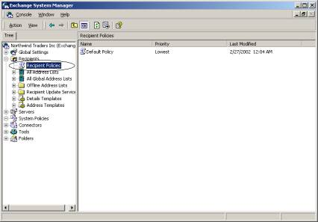
[그림 1]
3. "Recipient Policies" 위에서 마우스 오른쪽버튼을 누른후 "New > Recipient Policy"를 선택한다.
4. "New Policy" 대화창(그림 2)이 뜨면 "Mailbox Manager Settings"를 선택하고 "OK"를 누른다.
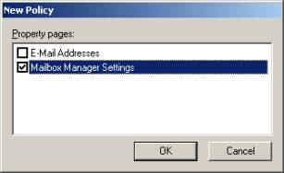
[그림 2]
5. "Properties" 대화창(그림 3)에서 의미있는 이름을 적어라. 여기서 몇몇 사용자에게만 영향을 주기위해서 정책에 "filter"를 적용할 수 있다. 만약 "filter"를 수정하지 않으면 모든 사용자에게 적용될 것있다.
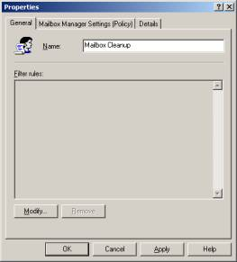
[그림 3]
6. "Mailbox Manager Settings" 탭(그림 4)을 눌러라. 여기서 우리는 기준을 정할 수 있다.
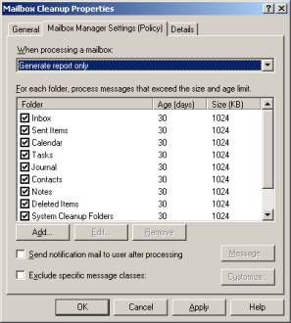
[그림 4]
"When Processing a Mailbox"의 옵션으로 익스체인지의 동작을 선택할 수 있다. 우리가 이용할 수 있는 옵션은 보고서만 만들기, "Deleted Items Folder"로 이동, "System Cleanup Folders"로 이동, 즉시 삭제가 있다.
메세지의 종류에 따라 기간과 용량을 정할 수 있다.(메세지 용량은 초과해야한다.??)
우리는 "Move to System Cleanp" 으로 하고, "Inbox"와 "Sent"를 2일로 하였다.(그림 5)
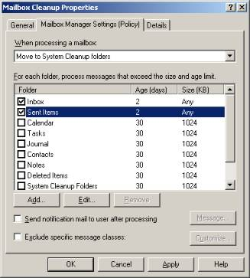
[그림 5]
우리는 메일을 보낸 사용자가 일어난 일에 대한 공지를 보길 원한다. 그래서 "Send Notification Mail to User After Processing"(그림 6)을 선택하고, 그러면 우리는 "Message"버튼을 눌러 사용자가 보게될 메세지를 만들수 있다.
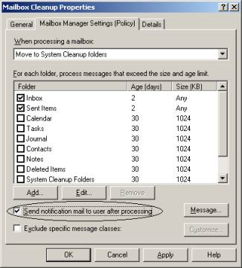
[그림 6]
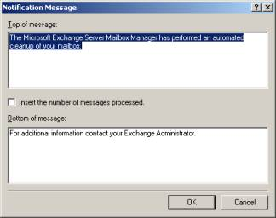
[그림 7]
좋다! 정책의 옵션을 모두 정했다면, 이것을 실제로 적앵하기 위해서 우리는 다음 과정을 거쳐야 한다.
7. "Exchange System Manager"의 "server"에서 오른쪽 버튼을 누르자. 그리고, "Properties"를 선택하자. "Mailbox Management" 탭을 선택하자.(그림 8)
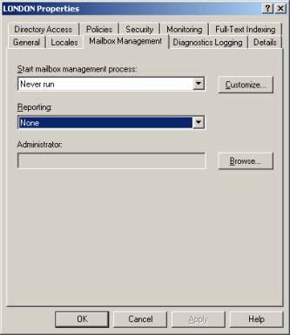
[그림 8]
여기서 우리는 "Mailbox Management Process"가 실행 될 때, 만들어질 보고서의 수준과 관리자를 선택할 수 있다.
"Mailbox Management Process"를 사용하기 위한 스케쥴의 간격은 서버의 성능에 직접적인 영향을 미친다.
이것은 충분히 익스체인지2000의 Mailbox를 관리한다. 그리고, 관리자에게 사용자의 사서함을 제어할 수 있게 해준다.

EXMERGE를 사용하여 익스체인지 서버의 메세지 삭제하기

카테고리 : Exchange Server

제목 : EXMERGE를 사용하여 익스체인지 서버의 메세지 삭제하기
원문 : http://www.msexchange.org/pages/articles.asp?art=565
저자 : Mark Fugatt
번역자 : 이춘우
글쓴이 : Mark Fugatt 날짜 : 2002년 5월 29일
어떻게 모든 사용자의 사서함(Mailbox)에서 메세지를 삭제할까? 는 많은 논의가 있어온 것으로 생각되는 질문이다. 여러가지 이유로 이런 질문을 하게될 것이다. 가령 누군가가 잘못된 그룹에 이메일을 보냈다. 당신은 그 메일이 당신의 시스템에 있다는 것을 알고 있다. 그리고, 당신은 사용자가 그메일을 열어보는 것을 원하지 않는다. 이것외에 여러가지 이유를 생각해볼 수 있을 것 이다.
그러면, 어떻게 우리는 시스템에서 이 메세지를 삭제할 것인가? 해답은 EXMERGE라는 작은 유틸리티에 있다.
당신은 EXMERGE를 http://support.microsoft.com/directory/article.asp?ID=KB;EN-US;Q174197& 에서 구할 수 있다.
Exmerge를 설치했으면, 어떻게 적절한 메세지를 삭제할지 알아보자. 아래에 사진은 사용자의 사서함이다.
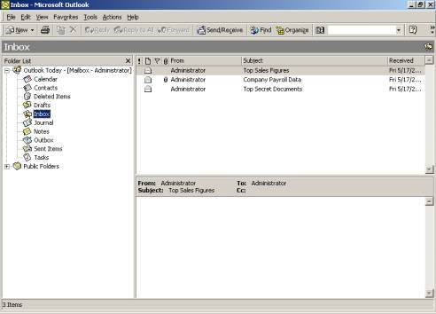
우리는 모든 사용자들의 사서함으로부터 "Top Secret Documents" 라는 제목의 메세지를 삭제할 것이다.
1. Exmerge 를 실행한다.
2. "Procedure Selection" 다이얼로그 창에서 "Export or Import" 를 선택한다.
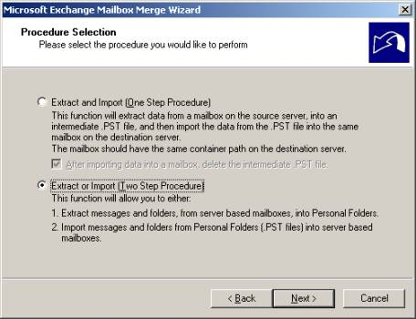
3. "Two Step Procedure" 에서 "Step 1 : Extract data from and Exchange Server Mailbox"를 선택한다.
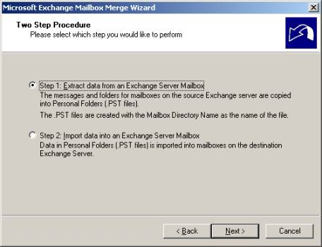
4. 이제 우리는 "Source Server" 다이얼로그 창을 보고 있다. 당신의 익스체인지서버 이름을 적어라. 만약 적용할 수 있다면, 당신의 도메인 컨트롤러의 이름과 LDAP 포트 번호도 적어라. 만약 도메인 컨트롤러를 적을 수 없다면 시간이 좀 걸리겠지만 Exmerge는 글로벌 카탈로그 서버를 이용하여 사용자를 찾아줄 것이다. 당신이 여러 도메인 환경에 있다면 이것은 익숙할 것이다.
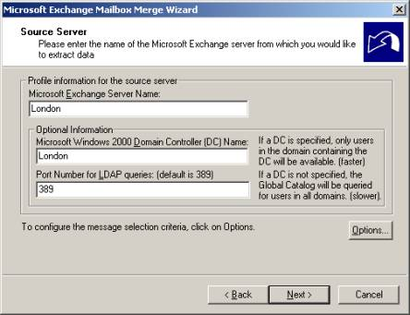
5. 옵션버튼을 눌러라. 이곳은 우리가 찾아낼 메세지를 적는 곳이다.
6. 첫번째 탭 "Data" 에서 "User messages and folders"를 선택하라.
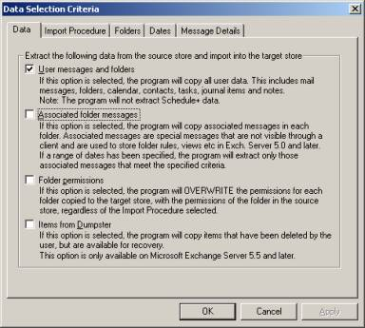
7. 두번째 탭 "Import Procedure?" 에서 "Archive Data To Target Store"를 선택하라. 이것은 사용자의 사서함으로부터 메세지를 지우기 위한 절차이다.
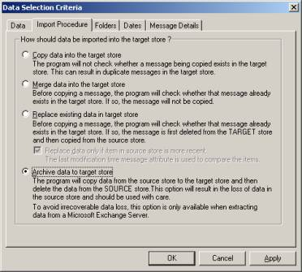
PST파일로 카피되어왔던 메세지를 Infomation store에서 삭제하게 될 것이라는 경고창이 뜰 것이다.
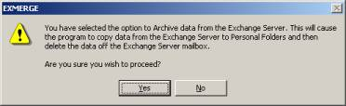
8. 세번째 탭은 우리가 검색하기 원하는 폴더를 선택하도록 해준다. 만약 이곳을 빈 공간으로 둔다면 모든 폴더를 검색하게 된다.
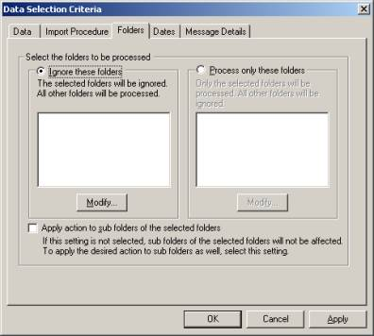
9. 네번째 탭은 찾을 메세지의 날짜를 선택하게 해준다.
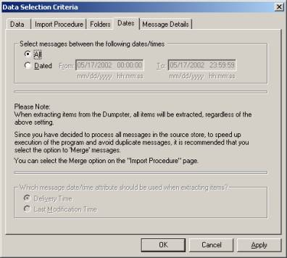
10. 다섯번째이자 마지막 탭은 우리가 찾고자 하는 메세지의 제목과 첨부파일의 이름을 적어줄 수 있다.
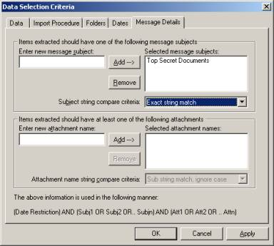
11. 우리는 "Top Secret Documents"를 적었고, "Exact string match"를 선택하였다.
12. "Next"를 누르면, "Database Selection" 다이얼로그 박스가 보여질 것이다. 여기서 우리는 검색하고자 하는 저장소(Stores)를 선택할 수 있다.
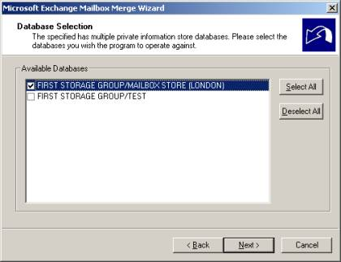
13. 적절한 저장소를 선택하고 "Next"를 누르면, "Mailbox Selection" 다이얼로그 박스가 보여진다
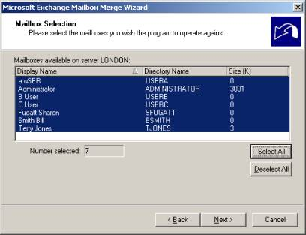
당신은 개인적인 사서함들을 선택하거나 "Select All" 옵션을 선택하면 된다. "Locale Selection" 다이얼로그 박스에서 적절한 지역(언어)을 선택후 주면 된다.
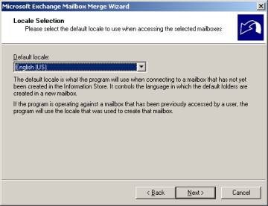
지역을 선택하고 나면 "Target Directory"에서 메세지가 복사될 곳을 선택할 수 있다. 당신은 나중에 파일들을 지우기 위해 이곳을 기억해두어야 한다.
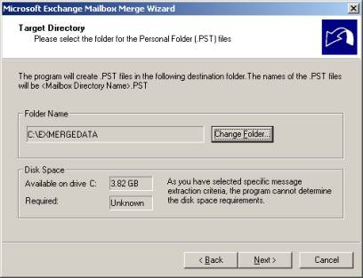
14. 만약 Exmerge를 사용하여 파일의 이름과 위치를 바꾸고 싶다면 "Save Settings" 다이얼로그 박스에서 "File Names" 버튼을 눌러라.
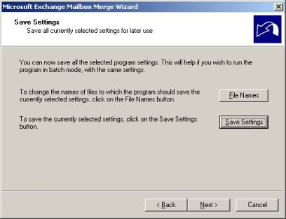
15. "Next"를 누르면, 프로세스가 진행된다. 얼마나 많은 사서함을 선택하였나와 사서함의 크기에 따라 상당한 시간이 걸릴 것이다.
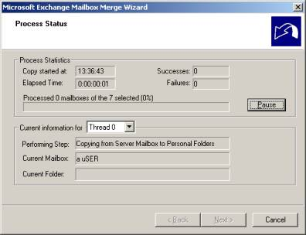
자, 이제 처음에 보았던, 사서함을 보자. "Top Secret Documents" 메세지가 삭제되었을 것이다.
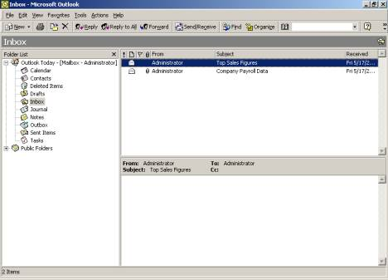
16. 마지막으로 "Target Directory" 다이얼로그 박스에서 정해주었던 디렉토리로 가서 Exmerge에 의해서 만들어진 파일을 지우면 된다.
당신이 본것 처럼 Exmerge는 작지만 매우 강력한 유틸리티이다. 사용하기 전에 주의를 기울이고 테스트해보아야 한다. 그리고, 항상 사용하기전에 데이터를 백업해야 한다.

외부 수신자에게 메일 포워딩하기, Part II.

카테고리 : Exchange Server

제목 : 외부 수신자에게 메일 포워딩하기, Part II.
(Forwarding Mail to an External Recipient, Part II.)
Author: Nick Cavalancia Date: Apr 25, 2002 Printable Version Mark Fugatt의 글(외부 수신자에게 메일 포워딩하기)에서 그는 내부 메일 박스로 보내진 메일을 어떻게 수신하고 이를 외부 수신자(hotmail이나 AOL등의 메일 계정을 가진 사용자)에게 포워딩되게 하는지에 대해 다루고 있다.
원문 : http://www.msexchange.org/pages/articles.asp?art=336
저자 : Nick Cavalancia
번역자 : 이재원님
Mark Fugatt의 글(외부 수신자에게 메일 포워딩하기)에서 그는 내부 메일 박스로 보내진 메일을 어떻게 수신하고 이를 외부 수신자(hotmail이나 AOL등의 메일
계정을 가진 사용자)에게 포워딩되게 하는지에 대해 다루고 있다. 나는 이 글을 통해 외부 메일 주소에 메일을 포워딩하는 방법을 포함하는 대안적인 시나리오를 주려고 한다.
당신의 회사에 알파벳과 숫자를 표시할 수 있는 호출기(삐삐)와 문자 전성이 가능한 핸드폰이 있고 이들은 각각 유일한 이메일 주소를 갖고 있다고 해보자. ‘3055551212@pagercompany.com’과 같이 호출기의 주소를 표시하기 보다는 당신 회사의 domain 이름을 포함하는 단순한 명명 규약을 선호할 것이다. 만약 당신의 이메일 주소가 ‘jsmith@comsphere.com’ 이라면, 당신의 호출기 주소는 ‘page-jsmith@comsphere.com’나’jsmith@pager.comsphere.com. ‘라면 더 좋을 것이다. 이런 이메일 주소가 호출기 번호를 포함하는 이메일 주소보다는 다른 사람들이 기억하기에 훨씬 쉽고 보다 개인성을 보장해 줄 수 있을 것이다. 아래에 이와 같이 설정하는 방법을 설명하고자 한다.
당신이 부 domain(subdomain)을 사용하고자 한다면(예를 들어, pager.comsphere.com) 우선 Exchange가 이메일을 이 도메인으로 보내야 한다는 것을 알게 해야 한다. 만약 편지함 이름이 호출기나 핸드폰을 표시하도록 하려면 다음 단계를 참조하라.
1. 우선 ESM에서, 수신자(Recipients)를 확장하고, 검색창에서 수신자 정책(policy)를 선택하고, 기본 정책(default policy)을 오른쪽 마우스로 클릭한 후, 그림 1에 보이는 것과 같이 등록정보를 선택한다.
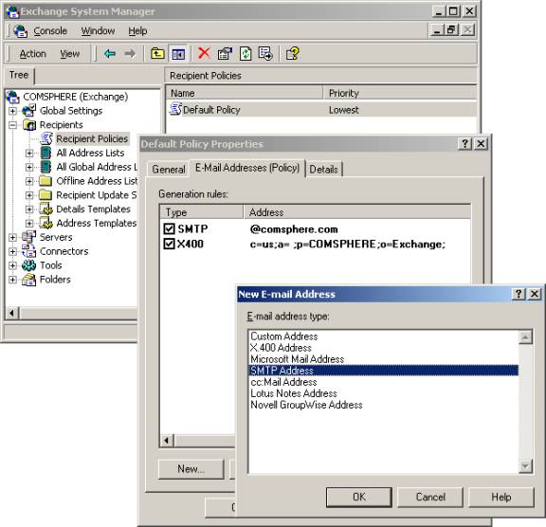
2. 메일주소(정책) 탭에서, 새로만들기 버튼을 누르고, SMTP 주소를 선택한 후 확인을 누른다.
3. SMTP 주소의 등록정보 대화창에서, 부도메인의 이름을 주소 필드에 넣는다.(예 : @pager.comsphere.com). 아래와 같이 이 Exchange 조직은 이 메일주소로 우송되는 모든 메일에 대한 책임을 집니다(This Exchange Organization Is Responsible For All Mail Delivery To This Address )라는 체크박스가 선택되었는지 확인하고, 확인을 누른다.
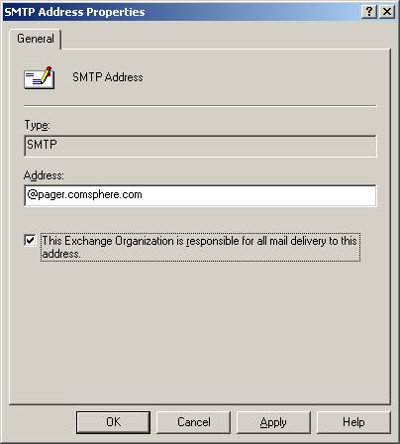
4. 기본 등록 정보 창으로 돌아가서, 방금 전에 생성한 새로운 도메인 이름에 대한 체크박스가 선택되지 않도록 한다. 이렇게 하지 않으면, 이 정책이 적용되는 모든 메일함은 두번째 도메인 이름을 추가적으로 갖게 될 것이다. 지금까지 한 작업은 외부로 나가는 메일에 대해Exchange가 이 namespace를 지원하도록 설정하는 것이었다. 확인을 누르고 ESM을 닫는다.
다음으로 호출기나 핸드폰에 대한 연락처를 생성해야 하며, 이 연락처는 이들의 외부연락처와 내부 SMTP 주소를 규정짓게 된다.
5. ADU&C에서 연락처를 생성할 OU를 탐색한다. (호출기와 핸드폰에 대해 각각 별도의 OU를 둘 것을 추천한다.) OU을 오른쪽 마우스로 클릭한 후, 새로만들기-연락처를 선택한다. 그림 3과 같이 이름과 성 그리고 누구 소유의 호출기/핸드폰인지에 대한 자세한 사항을 적고, 다음을 누른다.
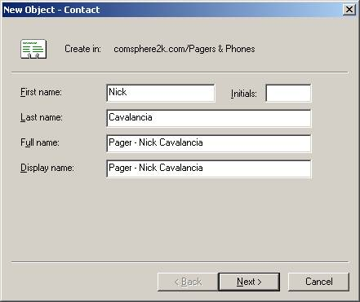
6. Exchange 이메일 주소 생성이라는 체크박스를 선택하고 변경 버튼을 누른다. SMTP 주소를 선택하고 확인을 누른다. 인터넷 주소 등록정보 창에서(그림 4), 이 호출기/핸드폰에 대한 외부 SMTP 주소를 쓰고 확인을 누른다. 적당한 관리그룹을 선택한 후 다음 버튼과 마침(완료) 버튼을 누른다.
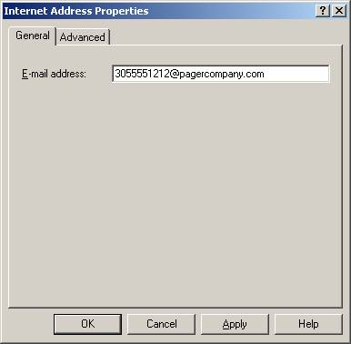
7. 새로 생성된 객체를 마우스 오른쪽 버튼으로 클릭한 후 등록정보를 선택한다.
8. 이메일 주소탭에서, ‘수신자 정책에 기반하여 자동으로 이메일 주소를 업데이트’(Automatically Update E-mail Addresses Based On Recipient Policy) 체크 박스가 체크되지 않도록 한다. 이는 수신자의 업데이트 서비스가 이제 당신이 만들려고 하는 변경사항을 새로 고쳐쓰지 못하도록 해준다. 새로만들기를 누르고 SMTP 주소를 누른 후, 확인을 누른다. 다른 주소 등록정보 대화상자에서 수신자에 대해 내부 이메일 주소(예 : pager-jsmith@comsphere.com 또는 jsmith@pager.comsphere.com)를 적고, 이메일 종류를 SMTP를 한 후, 확인을 누른다.
9. 이제 이메일 주소 탭은 아래 그림 5와 같이 나타나게 될 것이다.
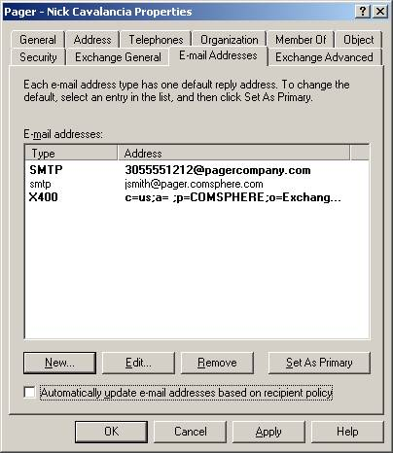
10. 확인을 누르고, 내부 주소에 시험 삼아 메시지를 보내보길 바란다. 기본적인 Exchange 2000의 설정들은 이 type의 전달(연계, relay)를 허락할 것이다. 제대로 작동하지 않는다면, 연계 규정(relay restrictions)를 확인해 보기 바란다.
위와 같이 하면 될 것이다. : 메시지가 jsmith@pager.comsphere.com으로 전송될 것이다. Exchange가 메시지를 받고, AD(우리가 생성한 연락처)에서 매치되는 항목을 찾게 될 것이다. 또한 그 연락처에 대한 주 메일 주소가 외부 SMTP 주소가 됨을 확인할 수 있을 것이다. Exchange는 자동으로 메시지들을 이 주주소(primary address)에 전달할 것이다. 메일박스에 있어서의 혼란이나 자동 전송현상은 일어나지 않을 것이다. 이 기능은 Exchange 5.5 사용자도 사용할 수 있다. 고객 수신자를 만들고 동일한 로직을 사용하면 될 것이다.(주주소에 대한 외부주소와 내부적인 namespace를 갖는 부가적인 SMTP)

재해 복구

카테고리 : Exchange Server

제목 : 재해 복구
http://www.msexchange.org/pages/articles.asp?art=316
저자 : Will Schmied
번역자 : 최문봉
유토피아 , 유토피아 , 당신은 어디에 있습니까?
우리가 아무리 노력하더라도 재앙이 우리가 원하는 방식으로 오도록 만드는 이상을 달성할 수는 없다. 실무에서 Exchange 2000서버에의 재해복구과정(재해복구과정은 재해발생전에 이미 되있어야 한다- 이것이 재해 복구계획의 가장 중요한 부분이다)을 이해한다는 것은 얘기가 된다. Exchange 2000서버 재해복구계획은 Windows 2000 서버의 재해 복구 계획과 복잡하게 얽혀 있다. 우리는 다음 섹션에서 그 과정과 재해복구에 있어서 연관되는 단계를 탐색할 것이다.
7 P의 규칙
어떤 계통에서는 7 P의 규칙이 규칙중 최고다. 규칙이 무엇인지 모르는 당신들을 위해... 이 규칙들은 Proper(적합한) Prior(우선하는) Planning(계획하는 것) Prevents(예방하다) Piss Poor Performance(성능) 이다. 내 생각에 초기의 corder들은 그 들이 GIGO : Garbage In = Garbage Out 를 제안 했을 때 이 규칙과 같은 것들을 가지고 있었다. 당신이 고찰하고자 하는 어느 방법이든 같은 구현이 들어맞는다. 재해가 정말 큰 사건이 되는 것을 막기위해(Prevent), 계획(Planning)과 준비가 선행되야 한다. 잘못 준비된 계획으로 재해후에 복구하려고 시도하는 것은 바람직하지 못하다.
재해복구준비의 첫 번째 부분은 당신 네트웤에 확실한 백업 계획(Plan)을 적용하는 것이다. 실제적으로 이는 Exchange 2000 복구 계획의 범위를 벗어난다 ? 만일 전체 윈도우 2000 네트웤이 화염속에 있다면, Exchange 2000부분은 하찮을 것이다. 그러나 만일 정상적으로 작동하는 Domain Controller가 하나라도 더 존재한다면 Windows 2000 복구는 훨씬 쉽고 문서화 또한 잘 되어 있다는 것을 발견하게 될 것이다.
당신의 백업 복구 계획(Plan)은 문서화가 잘 되어 있고 쉽게 구현 가능한 일상적인 백업 솔루션(예를 들어 Normal(보통), Differential(차등), Differential , Differential , Differential 같은)을 포함해야 한다. 불행히도 , 계획대로 간단히 만든 백업들은 당신 회사가 밤새 화염속에 있었다면(당신이 그것을 바라고 있음을 안다...) 많은 복구 방법을 제공해 주지는 못 한다. 당신은 방화 방수 검사를 마친 안전한 외부 저장소에서 미디어를 가져오는 단계를 밟아야 한다. 많은 회사들이 독자적으로 미디어를 가져다 두고 가지고 오는 스케쥴( 이는 당신이 항상 미디어를 교체할 준비를 하게한다. )을 가지고 있다.
40일 낮 40일 밤
재해전에 당신은 복구 과정을 충실히 준비해 놔야 한다. 마술사가 공연을 할 시간이 되고, 네트웤이 다시 살아나면 , 당신은 당신의 백업 미디어 이상이 필요할 것이다. 다음 목록은 이런 종류의 대재앙이 발생했을 경우 내가 추천하는 짧은(아주 짧은) 처리 되어야 할 일들이다.
? 이전 하드웨어와 정확히 일치하는 하드웨어로 교체
? 소프트웨어 설치 CD-ROM : Windows 2000 , Exchange 2000 그 외 당신 네트워크에서 필요한 모든 다른 애플리케이션
? 당신 네트워크를 재연결 하는 데 필요한 라우터, 방화벽 , Wan circuit 그 외의 네트워크 하드웨어 장치
? 좋은 인터넷 연결성 - 만일 방화벽을 통해 메일을 보내는 기능을 복구 하려고 할 경우
? 무지 무지 무지 많은 시간 ? 그림이 그려 지는가?
Exchange 2000에서는 여러 종류의 재해 복구 단계를 지원한다. 다음을 할 수 있다:
? 전체 Exchange 2000 서버구현 복구
? 하나의 Exchange 2000 복구
? 각각의 Exchange 2000 데이타베이스 복구
? 삭제된 사용자들의 메일 박스 복구
이제 조금 쉽게 설명하겠다....앞의 두개 항목은 진정한 전체 재해 복구 과정(다음 상황에서 다룰것이다) 이 필요한 재해 복구 상황이다. 아래 두개 항목은 단지 몇분의 시간과 훨씬 간단한 액션만 필요하며, 이것들은 이 글에서 다루어지지 않을 것이다.
조사 강화
당신의 재해 복구 계획을 실행해야 될 때가 왔을 때, 그 과정이 개념적으로는 매우 간단하지만 실제로 실행해 보면 훨씬 어렵다는 것을 알게 될 것이다. Exchange 2000은 시스템이나 서버를 복구하는 데 도움이 되는 방법들을 제공하지만, 이것들은 Windows 2000을 재구축한 후에 해야한다. 재해 복구의 기본 과정을 다음 단계에 약술했다.

- Windows 2000 재설치, 다음 항목들을 주의깊게 확인하라.
a. 이전에 설치되었던 것과 같은 버전의 Windows 2000이 설치 되었는지 확인 : Server, Advanced Server, Datacenter Server
b. Windows 2000을 이전과 같은 볼륨 같은 경로에 설치.
c. 이전과 같은 이름으로 구성.
d. 이전에 설치된 것과 같은 컴포넌트들을 갖도록 구성.
e. Windows 2000 을 Stand-alone 서버로 설치 : 설치중이나 후에 도메인에 참여 시키지 않는다.
- NTBACKUP 을 이용해서 시스템 볼륨을 다음과 같이 복원
a. 시작 > 프로그램 > 보조 프로그램 > 시스템 도구 > 백업 을 클릭해서 백업 유틸리티를 실행.
b. 복원을 시작하기 위해서 복원 마법사 아이콘을 클릭.
c. 복원 마법사 시작 윈도우에서 다음 클릭.
d. 복원할 데이터 윈도우에서 당신이 복원하기 원하는 그룹내의 미디어와 백업셋을 선택. 복원하기 원하는 미디어를 볼 수 없다면 당신이 작업 하고자 하는 미디어를 찾을 수 있는 새 창을 열기 위해서 파일 가져오기를 클릭. 복원될 파일들을 선택. 모든 선택이 끝난후 다음 클릭.
e. 복원마법사 화면 후에 당신이 선택한 설정을 재 검토 할 수 있다. 설정내용이 맞으면 계속진행하기 위해 다음 클릭. 만일 설정이 맞지 않는 부분이 있다면, 고급 복원 옵션을 구성하기 위해 고급 버튼 클릭.
f. 복원할 데이터 윈도우에서 복원될 파일이 복사 될 위치를 결정해야 할 것이다. 이 경우 ( 모든 볼륨과 경로가 제대로 작성됐다는 가정 하에서 ) 원래위치를 선택하고 다음을 클릭한다.
g. 복원 스크린에서 만일 복원 프로세스가 복원 위치의 파일이 복원 하려는 파일과 같다는 걸 탐지한다면 당신은 어떻게 할 것인지 결정해 줘야 할 것이다.
h. 고급 복원 옵션 윈도우에서 복원시에 적용하고 싶은 특별한 옵션들을 선택 후 다음을 클릭한다. 고급 옵션에 대한 추가적인 정보가 필요하다면 윈도우즈 2000 서버 온라인 도움말에서 “고급 백업 옵션 설정”을 검색하라.
i. 선택한 파일을 복원하기 위해서 복원 마법사 완료 윈도우에서 마침을 클릭한다.
j. 복원이 완료되었을 때 프로세스를 마치기 위해 닫기를 클릭한다.
- 시스템 볼륨에 같은 절차로 (지금은 복원할 시스템 상태 데이타를 선택해서) NTBACKUP을 이용해서 시스템 상태를 새 서버에 복원한다.
- 다음처럼 Disaster Recovery 모드로 Exchange 2000 서버 셋업을 실행한다.
a. 명령 프롬프트에서 X:SetupI386Setup.exe /DisasterRecovery 를 입력해서 Exchange 2000 Installation Wizard (설치 마법사)를 Disaster Recovery 모드로 실행한다. 여기서 x는 Exchange 2000 설치 CD-ROM의 위치이다.
b. 그림1과 같은 윈도우가 열리고 일반적인 설치 과정과 같은 Exchange 2000 설치 과정을 계속 할 수 있다. 이전에 설치되었던 모든 컴포넌트에 관해서 Disaster Recovery를 선택하는 것을 기억하라. 이전에 설치 되었던 컴포넌트들이 Disaster Recovery가 선택되어 있지 않다면, 수동으로 선택하라.
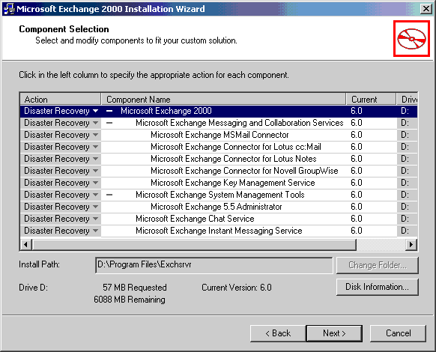
그림 1. Disaster Recovery 모드에서의 Exchange 2000 Installation Wizard(설치 마법사)
c. 주의할점은 만일 당신이 Exchange 2000 온라인 도움말을 이용해서 이 과정을 수행하려고 하면 Disaster Recovery 설치 명령이 X:SetupI386SetupDisasterRecovery 로 잘못 나와 있다는 것이다. 보는 바와 같이 이는 원하는 결과를 얻을 수 없다.
- NTBACKUP을 이용해서 시스템 볼륨을 했던 것과 같은 방법으로 (단 지금은 Exchange 2000 Server 데이타베이스가 있는 미디어와 그룹을 선택하고) Exchange 2000 Server 데이타베이스를 복원한다. 다음 부연 설명은 데이타베이스 복원에 적용된다. 정보가 더 필요하면 Exchange 2000 Server 온라인 도움말에서 “Prepare to Restore Information”을 보라.
a. 문제의 서버에서 Exchange 2000 서비스들이 동작하고 있음을 확인하라( 이전버전의 Exchange Server에서 부터 시작). . 이 과정에 대해서 정보가 더 필요하다면 Exchange 2000 Server 온라인 도움말에서 “Monitor Services Used by Exchange”를 보라.
b. 복원될 데이타베이스를 Dismount 한다. 이 과정의 추가적인 정보는 Exchange 2000 Server 온라인 도움말에서 “Dismount an Information Store”를 보라.
c. 복원될 미디어와 데이타베이스를 선택한다. 복원 시작을 클릭한다. 그림2가 이 과정의 단계를 보여준다.
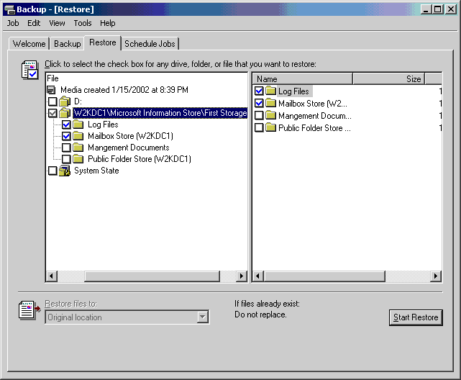
그림 2. Exchange 2000 Server 데이타베이스 복원을 위한 준비
d. 데이터베이스 저장소 복원 윈도우(그림 3)에서 복원 과정동안 로그 및 패치 파일의 임시위치 에 로그와 패치가 저장될 디렉토리를 정해준다. 정해진 디렉토리가 파일을 저장할 만큼 충분한 공간이 있어야 한다. 임시 위치가 데이터베이스 로그 파일의 원래 위치와 같지 않도록 지정한다. 그렇지 않으면 복원 과정이 작동하지 않을 것이다.
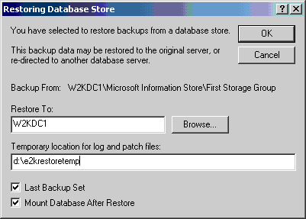
그림 3. 로그및 패치 파일의 임시 위치를 선택한다.
e. 만일 당신이 incremental backup 없이 full backup을 복원 하려고 한다면 데이터베이스 복원후에 로그파일 재생이 시작 되도록 마지막 백업 세트를 선택하라. 만일 incremental backup을 이용해서 복원 한다면 마지막 incremental backup을 복원 할 때까지 이 옵션을 선택하지 않는다.
f. 복원 프로세스가 끝나자 마자 데이터베이스가 마운트 되기를 원한다면 복원 이후 데이터베이스 탑재 옵션을 선택한다.
g. 데이터베이스 복원을 시작하기 위해 확인을 클릭한다.
- 마침내 끝냈다! 새로 복원한 Exchange 2000 서버를 테스트하고 적용해볼 시간이다. 그러나, 만일 당신이 Key Management Server, Site Replication Service 를 실행하고 있거나, Exchange 2000 Server cluster에 참여하고 있다면 추가적인 작업이 남아있을 것이다. 이 시나리오는 다른 글에서 다루겠다.
싱글서버를 복원하는 과정은 앞에서 기술한 것처럼 전체 Exchange 2000 서버를 복원하는 과정과 동일하다. 유일하게 다른 점은 당신이 특정한 서버에서만 작업을 할 것이라는 것이다. 따라서, 당신은 복원 옵션을 그에 맞게 선택할 것이다.
마침
이 과정에서 세가지 복원 단계를 거쳐야 함을 알게 될 것이다: 시스템 볼륨 복원 , 시스템 상태 복원 그리고, Exchange 2000 Server Database 복원. 당신이 시스템 데이터와 Exchange 데이터를 복원하려고 할 때, 그림 4와 같은 경고 다이얼로그 상자를 받게 될 것이다.
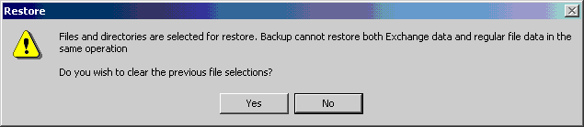
그림 4. 시스템 데이터와 Exchange 데이터를 동시에 복원 하려고 할 때의 에러
Windows2000 에 포함되어 있던 NTBACKUP 유틸리티는 Exchange 2000을 인스톨하는 동안 업데이트 버전으로 대체된다. 이 업데이트 버전은 Exchange 2000서버 파일을 온라인 백업이 가능하도록 한다.
준비가 없으면 재앙이 닥쳤을 때 못 막지만, 재앙 발생시 피해가 최소화 하는 단계를 취할 수 있다. 이 과정이 당신의 네트웍이 다시 매끄럽게 동작하도록 하는데 수 일 또는 1,2 주가 걸릴수도 있지만, 아무것도 해 볼 방법이 없는 것보다는 좋은 해결책이다. 언제나 7P 의 규칙을 기억하라. 그러면, 염려하던 때가 오더라도 당신은 더 좋은 상황에 있을 것이다.

익스체인지 2000으로 메시지 아카이빙하기(Message Archiving)

카테고리 : Exchange Server

제목 : 익스체인지 2000으로 메시지 아카이빙하기(Message Archiving)
원문 : http://www.msexchange.org/pages/articles.asp?art=589
저자 : Mark Fugatt
번역자 : 김영철
오늘날 사업주가 직원들이 주고 받는 메시지를 보려고 하는 시도들이 아주 보편화 되었다.여기에 따르는 법률적인 문제는 논외로 하고, 다음번 문서에서 의논해 보기로 하자. 다만 여기서는 익스체인지 2000에 있는 "메시지 아카이빙" 구현방법에 대해서 살펴본다. "메시지 아카이빙"으로 각 저장소를 기준으로 들어오고, 나가는 모든 메시지에 대한 복사본을 유지할 수 있다.
메시지 아카이빙을 구현하는 절차는 익스체인지 5.5의 메시지 저널링을 구현하는 것과 비교하여, 아주 간단하다.
1. 메시지 저널링(Message Journaling, 번역 주:메시지들이 송수신 되는 모든 내역 & 내용)를 작성하고자 하는 저장소의 등록정보를 연다.[번역 주:ESM->Servers(Administrative Mode일 경우에는 Administrative Group->Servers)->SERVER(자신의 서버 이름)->First Storage Group->Mailbox Store(SERVER)->Properties(등록정보)를 선택)
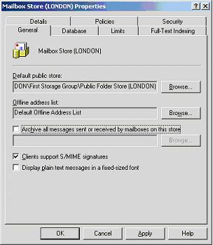
2. "Archive all messages sent or received by mailboxes on this store" 항목을 체크한다.
3. 'Browse' 버튼을 클릭하여, 메시지 일지(message journal)를 저장하길 원하는 위치로 메일박스나 공용폴더를 선택할 수 있는데, 지정된 몇몇 사람들만이 볼 수 있는 공용폴더로 만들 것을 권한다. 공용폴더를 사용하면, 폴더에 관한 몇가지 제한들을 설정할 수도 있다.
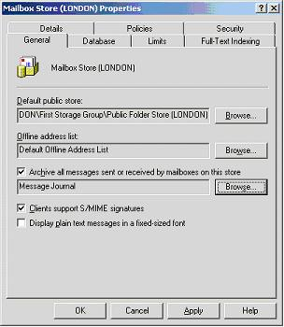
4. 이번 예제로, "Message Journal"의 이름을 가지는 공용폴더를 생성하고, "Message Journal Admins"란 이름의 그룹을 생성한다. 이 그룹에 "Reviewer(검토자)" 권한을 주고, "Default(기본)"와 "Anonymous(익명)" 사용자에게는 "None(없음)" 권한을 지정하고, "Folder Visible(폴더 볼 수 있음)" 항목의 체크를 해제한다.
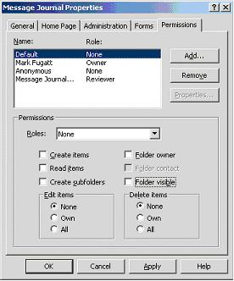
위의 내용이 익스체인지 2000으로 메시지 아카이빙을 구현하는 방법들이고, 메시지 아카이빙을 구현하기 전에, 법률 자문가와 상의를 해야하는 것이 중요하다는 사실을 강조하고 싶다. 몇몇 기업에서는 메시지 아카이빙을 별도의 장소에 두는 것 자체가 부당하거나, 심지어는 불법적일 수 있다.
기업들은 조직의 몇몇 특정한 사람은 기업내 혹은 외부에서 송수신 되는 모든 메일을 읽을 수있는 권한이 있다는 것을 명료하게 하는 이메일 정책을 잘 정의해야 한다.

